IPTV: Základné technologické riešenie

prof. Ing. Stanislav Marchevský, CSc., Ing. Ľudmila Maceková, PhD.,
Ing. Slavomír Pillár, PhD., Ing. Branislav Hrušovský

Úvod do IPTV
Jednou z možností, ako sledovať digitálne vysielanie je technológia IPTV (Internet Protocol Television). Z pohľadu poskytovateľa IPTV služba predstavuje spracovanie a bezpečné poskytovanie video obsahu prostredníctvom dátových sieti založených na IP protokole, dnes často prostredníctvom prípojok ADSL2+[1-15].
V dnešnej dobe analógové vysielanie končí a nastupuje rozvíjajúce sa digitálne vysielanie. Digitálne televízne vysielanie má niekoľko podôb – satelitné vysielanie (DVB-S, DVB-S2), káblové vysielanie (DVB-C), pozemné digitálne vysielanie (DVB-T) a mobilné vysielanie (DVB-H) +[1-15].
Ďalšou možnosťou, ako sledovať digitálne vysielanie je technológia IPTV. IPTV (Internet Protocol Television) predstavuje televízne vysielanie, video na požiadanie (VoD) a audio obsah (rádia) cez vysokorýchlostné siete. Pre koncového používateľa IPTV služba vyzerá a funguje ako štandardné televízne vysielanie. Z pohľadu poskytovateľa IPTV služba predstavuje spracovanie a bezpečné poskytovanie video obsahu prostredníctvom dátových sieti založených na IP protokole.
Vo všeobecnosti sa pod pojmom IPTV rozumie vysielanie televízie, videa, hlasu prípadne ďalších služieb prenášané širokopásmovou sieťou pomocou IP protokolu. V každom prípade sa jedná o kvalitnejšie vysielanie v porovnaní s analógovou televíziou. IPTV tiež prináša rad výhod ako pridanú hodnotu oproti bežným, v minulosti používaným metódam prenosu, v podobe interaktivity, ktorá koncovému užívateľovi umožňuje napríklad pozastavenie vysielania a jeho pokračovanie neskôr alebo možnosť individuálneho vytvárania vysielaného programu v podobe služby Video On Demand (VOD) – video na požiadanie.
Oficiálna definícia IPTV, podľa skupiny ITU FG IPTV, ktorá je časťou medzinárodnej telekomunikačnej únie so zámerom na IPTV je nasledovná: IPTV je definovaná ako multimediálna služba, ako napríklad televízia, video, zvuk, text, grafika, dáta dodávaná cez siete založené na protokole IP schopné poskytnúť požadovanú úroveň služieb (QoS), dojmu (QoE), bezpečnosť, interaktivitu a spoľahlivosť[14].

Poskytované služby iptv
Spomínaná skupina medzinárodnej telekomunikačnej únie tiež vypracovala zoznam služieb a skupín služieb, ktoré by mali byť podporované pod hlavičkou IPTV. Sú to napríklad nasledujúce služby:

- Vysielanie televízie s videom a zvukom: jedná sa o klasické vysielanie podobné tomu analógovému avšak s rozdielom v kvalite. V IPTV tento druh vysielania ponúka kvalitu obrazu podobnú kvalite obrazu na diskoch DVD (Digital Versatile Disk) alebo vyššiu. Video a zvukový signál sú vysielané a prenášané v reálnom čase zostupným smerom (downlink).
- Vysielanie televízie s videom, zvukom a dátami: táto služba je podobná klasickému audiovizuálnemu vysielaniu v predošlom bode, ale je navyše skombinované s interaktívnymi dátami pre doplnenie vysielaného A/V programu, využívajúc obojsmernú linku. Koncový užívateľ môže využívať zostupný smer audiovizuálneho vysielania a zároveň má pomocou vzostupného smeru prístup k ďalším detailnejším informáciám, ktoré pre neho predstavujú pridanú hodnotu.
- Platený obsah formou Pay Per View: voliteľný typ služby, pomocou ktorej si užívateľ môže vybrať z multimediálnej databázy poskytovateľa služby program, film alebo športový prenos, zakúpiť si jeho prezretie pomocou sprievodcu na obrazovke alebo po telefóne a zaplatiť za tento výber neskôr, napríklad v najbližšej faktúre za služby.
- Služba viacerých uhlov: použiteľné napríklad pri športových prenosoch, kedy pohľad kamery si volí užívateľ sám podľa svojich preferencií a nie podľa inštrukcií režiséra prenosu.
- Elektronický sprievodca programom: obľúbený doplnok ku klasickému vysielaniu. Na obrazovke si pomocou neho môže užívateľ prezerať naplánovaný program vysielaný televíziami, triediť si ho podľa času, televízie alebo žánru [6-10].

Architektúra IPTV
Cieľom tejto kapitoly je vysvetliť a opísať architektúru používanú na poskytovanie služby IPTV, aby sa dal jednoduchšie pochopiť rozdiel medzi IPTV a internetovou televíziou. V opise je ako prístupová technológia pre prenos signálu až ku zákazníkovi použitá technológia DSL (Digital Subscriber Line), ktorá využíva už existujúce telefónne rozvody, čo ju predurčuje k vysokej rozšírenosti, keďže nie je potrebné k domácnostiam koncových užívateľov privádzať ďalšie rozvody [11-15].
Základom IPTV infraštruktúry je Hlavná stanica ( Head end). Sú to prvky v systéme poskytovateľa služby, ktorých úlohou je spracovať šírený televízny signál, prípadne aj rádiový signál, jeho kódovanie, multiplexovanie a distribúcia do siete. V Hlavnej stanici sa signál kóduje do formátu MPEG2 alebo MPEG4. Výstupom je multicastový signál, kde každý televízny alebo rádiový kanál ma svoju vlastnú multicastovú adresu.
Distribúcia signálu ďalej pokračuje po chrbticovej sieti poskytovateľa služby, prípadne po prenajatých súkromných okruhoch (MPLS) v geografických oblastiach, kde je služba IPTV poskytovaná.
Hranicu medzi chrbticovou sieťou a prístupovou sieťou v prípade DSL technológie tvoria zariadenia nazývané DSLAM (Digital Subscriber Line Access Multiplexer). Sú to zariadenia umiestnené v telefónnych ústredniach telekomunikačných operátorov. Obsluhujú viacero DSL prípojok koncových zákazníkov a umožňujú ich telefónnym linkám využívať rýchlejšie pripojenie do Internetu.
Od DSLAMu v ústredni sa signál prenáša po existujúcich metalických vedeniach až ku koncovým domácnostiam. Koncový bod v domácnosti je ADSL modem, na ktorý je následne napojené elektronické zariadenie nazývané Set Top Box (STB).
STB je elektronické zariadenie, ktoré sa pripája ku komunikačnému kanálu (v našom prípade k DSL linke pomocou ADSL modemu) a vytvára výstup spracovateľný v televíznom prijímači. Výstupom STB je modulovaný televízny signál, ktorý vedia spracovať aj staršie televízne prijímače. Výstup z STB sa pripája do anténneho vstupu alebo do SCART vstupu televízora. Niektoré typy STB sú vybavené výstupom VIDEO, S-VIDEO alebo HDMI. Súčasťou STB je aj tuner a teda aj kanálový volič, preto sa kanály (programy) prepínajú priamo na ňom. Dokonalejšie STB sú vybavené aj možnosťou spracovať pridané digitálne dáta, napr. televízny program, popis práve vysielaného programu, viackanálový zvuk, možnosť nahrávať programy na pevný disk a pod. STB sa rozlišujú podľa typu signálu, ktorý sú schopné spracovať napr. pre pozemné digitálne vysielanie (DVB-T), káblové vysielanie (DVB-C), satelitné vysielanie (DVB-S), internetové (IPTV) cez Ethernet, alebo priamo cez ADSL, optické pripojenie a pod.
Opísaná infraštruktúra je znázornená na Obr. 2.1.
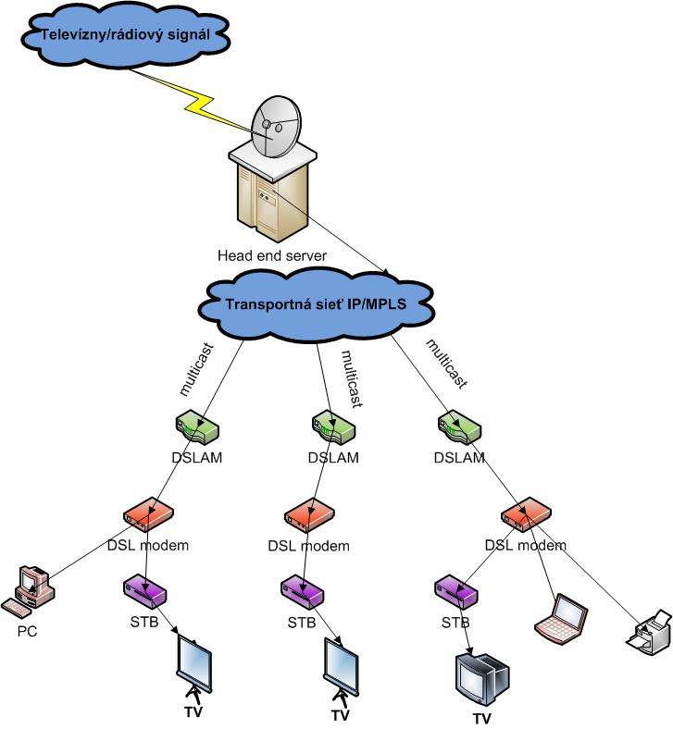
Obr. 2.1 Infraštruktúra IPTV s použitím DSL ako prístupovej technológie

Spôsoby distribúcie signálu v IP sieťach
Dôležitým aspektom pri IPTV je spôsob vysielania a s tým súvisiace požiadavky na šírku pásma. Aj keď sa v prípade klasického analógového vysielania nejedná o IP sieť, dá sa tu tiež aplikovať rozdelenie vysielania signálu podobne ako v prípade IP sietí. Zatiaľ čo pri klasickom analógovom televíznom vysielaní je použitý spôsob vysielania typu broadcast, t.j. každému užívateľovi je vysielaný každý televízny kanál, čo má za následok obrovské kapacitné nároky pri prenose na každý prvok v infraštruktúre. Pri IPTV je použitá technológia multicast, ktorej princípom je komunikácia všetkými smermi, ale len tým koncovým bodom, ktoré o to požiadajú [30-32].

Unicast
Unicast je proces prenosu signálu (v prípade IP sietí posielania paketov) od jedného odosielateľa jednému príjemcovi. Unicast komunikácia je používaná pre bežnú komunikáciu medzi dvoma aktívnymi prvkami na sieti či už vo forme klient/server alebo peer-to-peer. Unicastové pakety používajú ako cieľovú adresu IP adresu zariadenia, ktorému má byť paket doručený. Naproti tomu, v prípade broadcast a multicast sa používajú nie adresy zariadení, ktorým ma byť paket doručený, ale špeciálne IP adresy. Použitím týchto špeciálnych IP adries je broadcast vysielanie vymedzené iba pre lokálnu sieť. Rozsah multicast prevádzky môže byť tiež limitovaný iba na lokálnu sieť, ale môže byť tiež smerovaný do ďalších sietí.

Broadcast
Pretože broadcast prevádzka je používaná na posielanie paketov všetkým staniciam na sieti, paket v tomto prípade používa ako cieľovú adresu špeciálnu broadcast adresu. Keď stanica príjme takýto paket s broadcast cieľovou adresou, paket spracuje rovnakým spôsobom, ako by spracovala paket adresovaný unicast cieľovej adrese stanice.

Multicast
Multicast prevádzka je navrhnutá na zníženie prevádzky prípadne šetrenie pásma na sieti. Prevádzku znižuje umožnením jednej stanice poslať paket iba vybranej skupine príjemcov. Na dosiahnutie zaslania paketu viacerým príjemcom použitím unicast komunikácie, vysielajúca stanica by musela poslať individuálne pakety adresované každému príjemcovi. Využitím multicastu vysielajúca stanica môže poslať jediný paket, ktorý sa dostane ku všetkým adresátom.
Hlavnou oblasťou, kde sa vysielanie metódou multicast používa je vysielanie videa a hlasu v sieťach.
Stanice, ktoré chcú byť súčasťou danej multicast komunikácie sú nazývané multicast klienti a používajú služby iniciované klientskym softvérom na „prihlásenie sa“ do multicast skupiny. Každá multicast skupina je reprezentovaná jedinou IPv4 multicast cieľovou adresou. Keď sa cieľová stanica prihlási do danej multicast skupiny, stanica prijíma pakety adresované danej multicast skupine a zároveň prijíma aj pakety adresované jej unicast adrese. Protokol IPv4 má pre adresovanie multicast skupín vyhradený špeciálny blok IP adries od 224.0.0.0 do 239.255.255.255.
Aplikované do praxe – namiesto toho, aby sme každému koncovému bodu (koncovému zákazníkovi) strímovali každý televízny kanál vo vysokej kvalite (to by bolo metódou broadcast), strímujeme kanály na multicastové IP adresy. Následne sa signál dostane iba k tým koncovým užívateľom, ktorí o to požiadali vo forme prepnutia na daný kanál na svojom TV prijímači, presnejšie na STB, čo v terminológii IP sietí znamená prihlásenie sa do danej multicast skupiny.
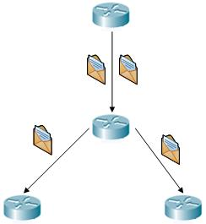
Obr. 2.2 Šírenie informácií v sieti metódou unicast
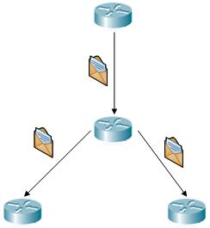
Obr. 2.3 Šírenie informácií v sieti metódou multicast

Potrebná prenosová rýchlosť
Možnosti súčasných video aplikácií, sú ovplyvnené požadovanou prenosovou rýchlosťou a vzdialenosťou používateľa od ústredňovej jednotky DSLAM (ak sa jedná o prístupovú sieť na technológií DSL). Pre prenos video signálu sa používajú rôzne druhy kompresie obrazu a rôzne obrazové formáty (SDTV, HDTV).
Tab. 2.1 Náročnosť prenosu digitálnej televízie
Typ vysielania | SDTV | SDTV | HDTV | HDTV
Typ kompresie | MPEG-2 | H.264/MPEG-4 AVC | MPEG-2 | H.264/MPEG-4 AVC
Prenosová rýchlosť [Mb/s] | 4 až 7 | 2 až 3 | 18 až 20 | 5 až 7 (720p/25)  8 až 14 (1080i/50) | Priamy prenos  futbalového stretnutia  až 22 (1080p/50)

Obr. 2.4 zobrazuje graf, ktorý predstavuje potrebnú prenosovú rýchlosť pri prenose IPTV na technológii ADSL2+ over ISDN a možnú dosiahnuteľnú vzdialenosť. Graf ukazuje predpokladané prenosové rýchlosti ovplyvnené rušiacim profilom A, B a D (vplyv presluchov od ostatných prípojok v kábli) pri miestnom vedení s priemerom medeného jadra 0,4 mm. Pre prenos IPTV v HDTV kvalite je potrebná technológia ADSL2+. Dosah sa pohybuje cca 2 – 2,5 km. Prenos IPTV v SDTV kvalite (kompresia MPEG2) je ešte uspokojivá na vzdialenosť cca 3 km, pre kompresiu H.264 je možné dosiahnuť vzdialenosti až cca 3,5 km.
Obr. 2.4 Závislosť ADSL2+ over ISDN rýchlosti od vzdialenosti ústredňovej jednotky DSLAM (Priebehy získané zo Simulátora prípojok xDSL http://matlab.feld.cvut.cz)

Kvalita služby
Kvalita služby (QoS – Quality of Service) je súbor opatrení, ktoré zaistia určitý stupeň spokojnosti koncového používateľa s danou službou. Paketový režim prenosu dát použitý v IP sieťach predstavuje skutočnosť, ktorá negatívne ovplyvní kvalitu prenášaného video toku v niekoľkých smeroch. Ide najmä o oneskorenie (latency), zmenu poradia paketov (packet order), kolísanie oneskorenia (jitter) a stratu paketov (packet loss).

- Oneskorenie – je čas, ktorý uplynie od odoslania správy zdrojovým uzlom po jej prijatie v cieľovom uzle; zahrňuje oneskorenie v prenosovej trase a na zariadeniach, ktoré sú jej súčasťou.
- Zmena poradia paketov – je priamym dôsledkom existencie oneskorenia a princípom individuálneho smerovania každého paketu.
- Kolísanie oneskorenia – predstavuje variabilitu v doručovaní paketov cieľovému uzlu (teda v oneskorení pri prenose). Spôsobuje pretečenie alebo podtečenie vyrovnávacej pamäte v set-top boxe.
- Stratovosť paketov – je priemerný počet stratených paketov za určitý čas vyjadrený v % vzhľadom k celkovému počtu prenesených paketov.
Obr. 2.5 Príklady poškodenia obrazu [Zdroj: Agilent]

Vplyv impulzového rušenia na vlastnosti audio/video signálu
Pre testovanie vplyvu impulzného rušenia na prenos IPTV cez digitálnu účastnícku prípojku bolo použité zapojenie podľa obr.2.6. Na vysielanie bol použitý voľne šíriteľný softvér (VLC media player). PC1 slúži ako server a odosiela video tok cez VLC program metódou multicast do ústredňovej jednotky IP DSLAM a ďalej potom cez injekčnú sondu do ADSL2+ modemu a následne potom do PC2, kde sa nachádza VLC program (klient). Pri testovaní neboli merané žiadne kvantifikovateľné parametre prenosu ako napr. stratovosť paketov. Jedine bola subjektívne hodnotená kvalita prenášaného obrazu a zvuku. Test prebiehal tak, že bol na vedení injektovaný časový priebeh impulzného rušenia podľa doporučenia ITU-T G.996.1 s týmito parametrami: napätie špička-špička Upp = 50 mV, dĺžka periódy T = 1 s, pri meraní sa menil počet cyklov v perióde N = 1, 15, 100, 500.
Obr. 2.6 Schéma zapojenia pracoviska pre testovanie
Meranie bolo realizované na prípojke ADSL2+ over ISDN v režime bez prekladania, o dĺžke vedenia 1,2 km. Na testovanie bola použitá nahrávka v kvalite SDTV zapuzdrená do transportného toku MPEG-TS (kompresia MPEG-2, pomer strán 16:9, rozlíšenie 720x576, bitová rýchlosť 4-5 Mbit/s) zaobstaraná zo satelitu ASTRA 19,2°E a FTA programu Simul SD.
Cieľom pozorovania bolo zistiť, ako impulzové rušenie ovplyvní vysielanie prenášaného televízneho programu. Modem sa pri testovaní spojil s prenosovou rýchlosťou 16272/998 Mbit/s (zostupný/vzostupný smer). Pôsobením impulzového rušenia vznikali v obraze rôzne artefakty ako sú: „štvorčekovanie vplyvom straty paketov, „štvorčekovanie“ vplyvom zmeny poradia paketov, zamrznutie obrazu, trhanie obrazu.
Vzniknutá chyba „štvorčekovaním“ pretrváva v obraze pri prenose tzv. P a B snímok, ktoré pri danom kódovaní prenášajú iba informácie o zmene v obraze. Vzniknutá chyba sa tak opraví najskôr až pri príchode I snímky, ktorá obsahuje úplné informácie pre rekonštrukciu obrazového rámca.
Zvyšovaním počtu cyklov impulzov dochádzalo k častejším artefaktom v obraze a zvuku. Bola zistená hranica, keď dôjde k rozpadu spojenia, čo odpovedá počtu cyklov N=6200 pre Upp = 50 mV a dobe opakovacej periódy T = 1 s. Dá sa predpokladať, že zvýšenie napätia špička-špička Upp pri zachovaní opakovacej periódy T = 1 s a testovaní pri rovnakých hodnotách cyklov impulzov N, bude mať za následok vyššiu početnosť výskytov rôznych artefaktov v obraze. Pri zvýšení doby opakovania T, je možné očakávať menší výskyt týchto artefaktov v obraze a tým aj lepší subjektívny dojem TV programu.
Obr. 2.7 Príklad impulzového rušenia podľa doporučenia ITU-T G.996.1 (špičkové napätie Upp = 50 mV, dĺžka opakovacej periódy T = 1 s, dĺžka jedného impulzu t = 160 µs)
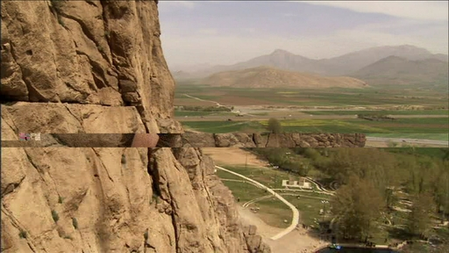
Obr. 2.8 Príklad poškodenia obrazu spôsobeného zmenou poradia paketov
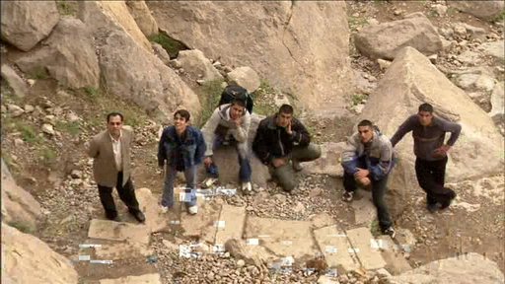
Obr. 2.9 Príklad poškodenia obrazu spôsobeného stratou paketov
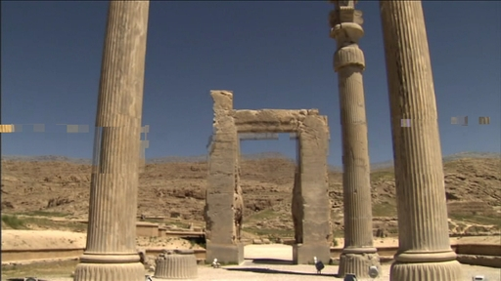
Obr. 2.10 Príklad poškodenia obrázkov spôsobeného stratou paketov a zmenou poradia paketov
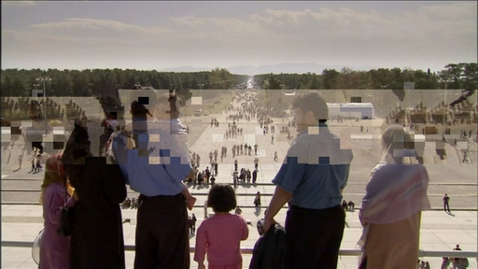
Obr. 2.11 Príklad poškodenia obrázkov spôsobeného stratou paketov a zmenou poradia paketov

Porovnanie IPTV a internetovej TV

Médium
Ak máme porovnať vysielanie televízie po internete oproti vysielaniu formou IPTV, základným rozdielom je cesta, po ktorej sa signál šíri. Pri internetovej televízii je médiom internet, to znamená všetky verejné okruhy a uzly, po ktorých paket putuje od vysielajúceho servera ku koncovému užívateľovi. Keďže v prípade internetu ide o verejný komunikačný prostriedok, nie je garantované, že každý vyslaný paket sa v stanovenom čase dostane ku prijímateľovi, ale práve naopak, je možné a aj pravdepodobné, že nie všetky pakety sa dostanú k adresátovi, prípadne prídu oneskorene alebo v nesprávnom poradí. V prípade IPTV sa signál šíri prostredníctvom infraštruktúry vo väčšine prípadov vlastnenej poskytovateľom služby. Z toho vyplývajú možnosti nastavovania QoS, t.j. garantovania, v akej kvalite sa dáta dostanú do koncového bodu a z toho vyplývajúci údaj QoE.
Pojem QoE v kontexte telekomunikačných sietí znamená čisto subjektívne meranie celkovej hodnoty poskytovanej služby z pohľadu užívateľa. To znamená, že QoE nemôže byť braný ako priamy dopad kvality služby (QoS), ale pri jeho posudzovaní musí byť braný do úvahy každý faktor, ktorý vplýva na celkovú hodnotu pre užívateľa ako sú vhodnosť, prenositeľnosť, bezpečnosť, náklady, možnosti personalizácie, či možnosť výberu.

Koncové zariadenie
Ďalším rozdielom medzi IPTV a internetovou TV je koncové zariadenie, ktoré slúži na príjem signálu. V prípade internetovej televízie ide vo väčšine prípadov o počítač, resp. pracovnú stanicu, na ktorej musí byť nainštalované potrebné softvérové vybavenie v podobe internetového prehliadača s vhodným zásuvným modulom na prehrávanie videa prípadne samostatný multimediálny prehrávač spolu s kodekom. Pod pojmom kodek rozumieme zariadenie alebo v tomto prípade počítačový program umožňujúci kódovanie a/alebo dekódovanie digitálneho dátového strímu. Slovo „codec“ je spojením dvoch slov compressor-decompressor alebo bežnejšie coder-decoder resp.kodér-dekodér.
Ak sa jedná o prezeranie plateného obsahu, je potrebná ďalšia vrstva v spracovaní signálu a to DRM (Digital Rights Management). DRM je možné preložiť ako Správa digitálnych práv. DRM je zastrešujúcim pojmom pre technické metódy, ktorých účelom je kontrolovať či obmedzovať používanie obsahu digitálnych médií. Cieľom takejto ochrany je predovšetkým zaistiť používanie obsahu v súlade s autorskými právami, respektíve v súlade s licenčnými podmienkami, vzťahujúcimi sa k obsahu.
Pri IPTV je koncovým zariadením Set top box, ktorý rieši všetky nedostatky-detské nemoci a softvérové komplikácie, ktoré môžu nastať pri použití IPTV. Set top box má vstavaný dekodér a zodpovedá za celú agendu spracovania signálu tak, aby televíznemu prijímaču, na ktorého vstup je napojený postúpil spracovaný signál.

Sieťová štruktúra komunikačného modelu IPTVCM

Paketizácia a zapuzdrenie videoobsahu
Paketizácia a zapuzdrenie videoobsahu zahŕňa vkladanie a organizáciu videodát do individuálnych paketov. Termín zapuzdrenie je použitý pre popísanie procesu formátovania videoobsahu do datagramov. Existujú dva odlišné prístupy k zapuzdreniu videoobsahu, a to MPEG cez IP a VC - 1 cez IP. Skôr ako budú opísané obidva tieto prístupy, je užitočné najskôr porozumieť sieťovej štruktúre nazývanej IPTV komunikačný model (IPTVCM)[21-28]
IPTV komunikačný model je sieťová štruktúra zložená zo siedmich (prípadne ešte jednej voliteľnej) vrstiev, ktoré sú naskladané postupne na sebe, ako je vidieť na Obr. 2.12. Videodáta sú odovzdávané nižším typom od poslednej vrstvy k ďalším vrstvám na odoslanie, až pokiaľ nie sú prenesené cez širokopásmovú sieť protokolmi fyzickej vrstvy. Dáta prichádzajú cez spodnú vrstvu IPTVCM umiestnenú na cieľovej stanici a smerujú nahor cez IPTVCM. To znamená, že ak má kóder preniesť videoobsah na IPTV miesto zákazníka (IPTVCD), musia prejsť tieto dáta cez IPTVCM štruktúru vrstiev na oboch miestach.
Každá vrstva v komunikačnom modeli je obvykle samostatná a má špecifické funkcie. Akonáhle splní svoju úlohu, videodáta sú odovzdané ďalšej vrstve IPTVCM. Každá vrstva pridáva alebo zapúzdruje určitú doplnkovú riadiacu informáciu videopaketom počas spracovania. Táto riadiaca informácia obsahuje špecifické inštrukcie a je väčšinou formátovaná buď ako hlavička, alebo päta na konci. Na vzdialenom konci sú dáta odovzdané vyššiemu komunikačnému modelu.
Podľa tohoto prístupu je zavedené logické komunikačné spojenie medzi odpovedajúcimi alebo seberovnými vrstvami. Sedem a v určitých implementáciách až osem IPTVCM vrstiev môžu byť rozdelené do dvoch kategórií: vyššie a nižšie vrstvy. Vyššie vrstvy sa zaoberajú špecifickými IPTV aplikáciami a formátmi súborov, kým nižšie hladiny modelu pojednávajú najmä o efektívnom prenose obsahu.
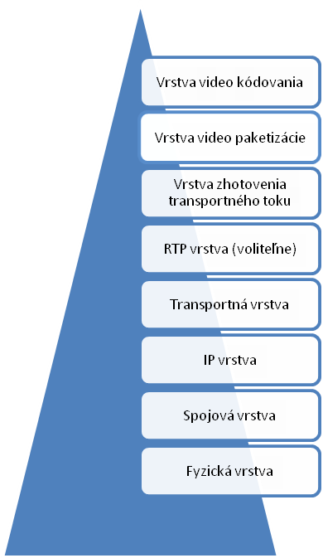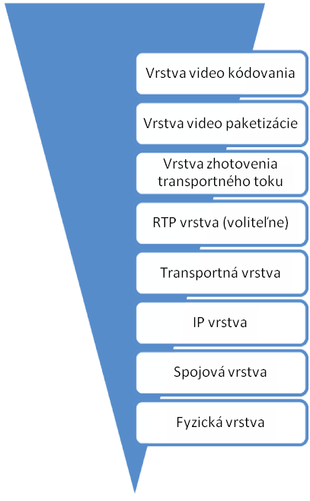
Sieťové rozhranie

Obr. 2.12 IPTVCM referenčný model

IPTVCM a MPEG prenos videoobsahu
Obr. 2.12 poskytuje podrobnejší náhľad na to, čo sa stane s videoobsahom, keď je skomprimovaný použitím MPEG schémy podľa zapuzdrenia a ako tečie nadol cez IPTVCM protokolové usporiadanie.
Nasledujúce časti práce podrobne objasnia rôzne zapuzdrenia zobrazené na Obr. 2.13.

Vrstva videokódovania
Komunikačný proces začína v kódovacej vrstve, kde neskomprimovaný analógový alebo číslicový signál je skomprimovaný a výstupom z kódera je MPEG základný tok. Základný tok definuje v reálnom čase nepretržitý číslicový signál. Existujú odlišné typy základných tokov. Napríklad, audio kódované použitím MPEG je nazvané "audio základný tok". Základný tok je efektívny, neupravený výstup z kódera. Tok je väčšinou usporiadaný do videorámcov v tejto vrstve IPTVCM modelu. Druhy informácie zahrnutej v základnom toku môžu obsahovať:

- typ snímky a jej rýchlosť
- umiestnenie dát blokov na obrazovke
- pomer strán

Základné toky tvoria základ pre vytváranie MPEG tokov.
Je dôležité všimnúť si, že táto vrstva je efektívne rozdelená na dve podvrstvy H.264 / AVC popísané ako: vrstva videokódovania (VCL) a sieťová abstrakčná vrstva (NAL). VCL podvrstva sa stará o komprimovanie videoobsahu. Výstupom z tejto vrstvy je séria rezov obrazu. Tok bitov v NAL vrstve je usporiadaný do množstva prerušovaných paketov nazývaných NAL jednotky. Formát NAL jednotky je opísaný na Obr. 2.14. Schéma na Obr. 2.14 znázorňuje NAL jednotku nesúcu používateľské dáta (payload) videoobsahu. Termín VCL - NAL bol použitý na definovanie tejto jednotky. Je taktiež možné zahrnúť iný typ používateľských dát v tomto poli, ako napríklad riadiacu informáciu. Tieto jednotky nie sú roztriedené ako VCL jednotky. Poznamenajme, že NAL používaný H.264 / AVC poskytuje podporu pre obe - na IP a na nie- IP založené sieťové infraštruktúry.
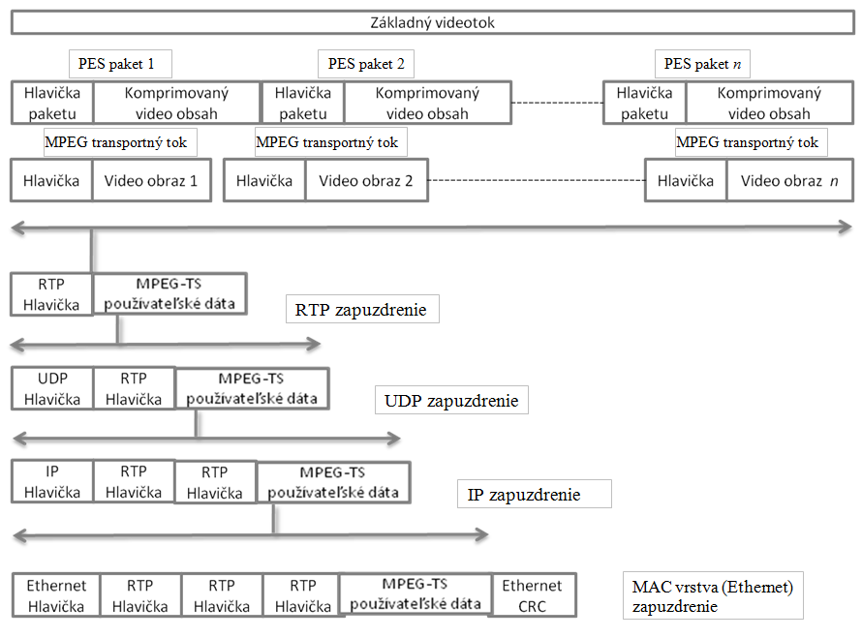
Obr. 2.13 IPTVCM vrstva zapuzdrenia
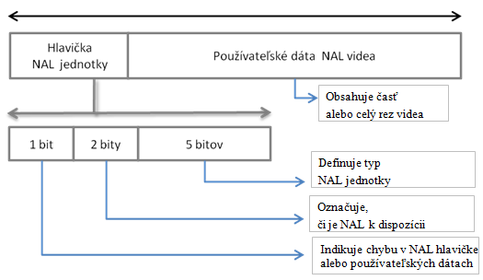
Obr. 2.14 Štruktúra NAL jednotky

Vrstva paketizácie videa
Aby základné toky - audio, dáta ako aj video - boli prenesené cez digitálnu sieť, každý základný tok je prevedený do prekladaného toku označeného v čase paketizovaný základný tok (PES) paketov. PES tok obsahuje len jeden typ dát z jedného zdroja. PES paket môže mať pevnú (alebo variabilnú) veľkosť bloku, maximálne 65536 bajtov na každý paket. Toto zahrňuje vyhradenie 6 bajtov pre hlavičku so zvyškom paketov používaných na prenosu obsahu. Prvky PES hlavičky sú objasnené na Obr. 2.15.
Vzhľadom na povahu sietí, poradie alebo postupnosť výstupných videorámcov z IPTV dátového centra môže byť odlišné od poradia prijatého IPTVCD. Teda pomocou synchronizácie sa systémy založené na MPEG opakovane časovo označované rôznymi PES paketmi, pridelia špecifickému postupne sťahovanému videu.
Existujú dva typy časových značiek, ktoré môžu byť aplikované na každý PES paket: časová značka prezentácie (PTS) a časová značka dekódovania (DTS).

- PTS - je 33-bitová časová hodnota, ktorá je pridaná v PES hlavičke poľa. Cieľom použitia PTS ku každému paketu je definovať, kedy a v akom poradí má byť video zobrazené divákovi.
- DTS - Cieľom použitia DTS ku každému paketu je dávať pokyn IPTVCD dekóderu, kedy spracuje pakety.
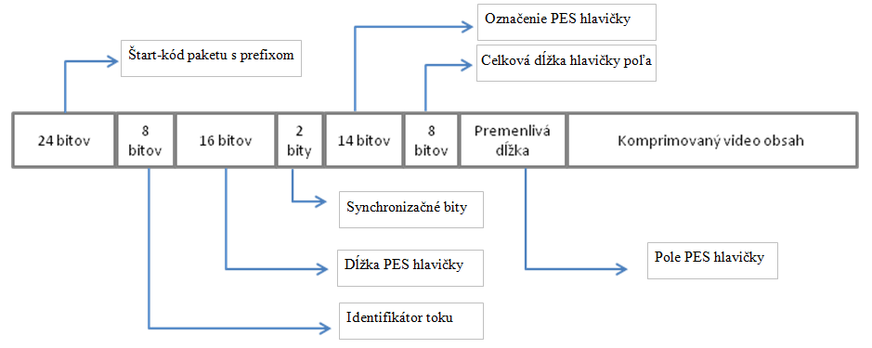
Obr. 2.15 Formát MPEG PES paketu
Koncept používa rozdielne typy časových značiek PES paketov v MPEG kódovanom toku objasnenom na Obr. 2.16.
Ako je ukázané, poradie, v ktorom sa pakety postupne sťahujú cez sieť, je odlišné od poradia, v ktorom sú prijaté na vstupe IPTVCD. Následkom toho IPTVCD používa PTS a DTS označenia k rekonštrukcii pôvodného videoobsahu.
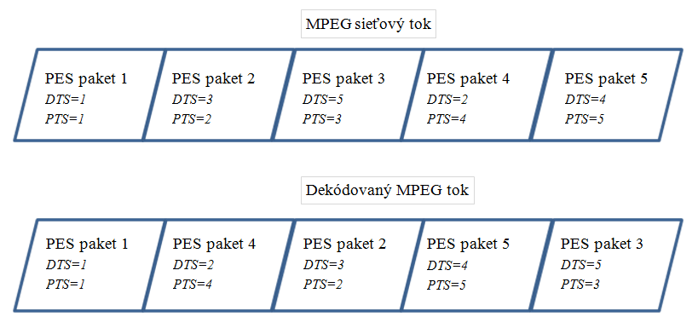
Obr. 2.16 Aplikácia časových značiek MPEG PES paketov
Okrem prevodu MPEG - 2 skomprimovaného obsahu je PES taktiež schopný prenášať H.264 / AVC jednotky cez IPTV sieť. Detaily mapovania spojeného s týmto postupom sú vysvetlené na Obr. 2.17.
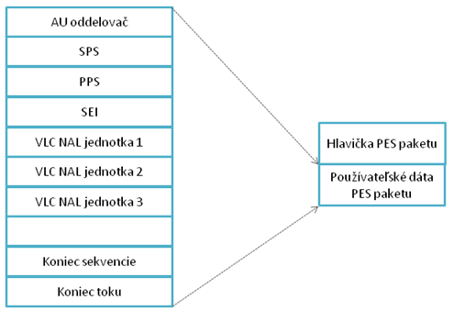
Obr. 2.17 Mapovanie AVC prístupových jednotiek do MPEG-2 PES paketov

Vrstva zhotovenia transportného toku
Ďalšia vrstva IPTVCM komunikačného modelu sa zaoberá stavbou prenášaného toku, ktorý sa skladá zo spojitého toku paketov. Tieto pakety, zvyčajne nazývané TS pakety, sú tvorené rozložením PES paketov do pevnej veľkosti TS paketov o veľkosti 188 bajtov, ktoré sú vyjadrené nezávislou časovou základňou. Použitie nezávislého času základne v porovnaní s rovnakým časom základne pomáha zmenšiť potenciálny paketový útlm alebo poškodenie šumom.
Každý TS paket obsahuje jeden z troch formátov média - video, audio alebo dáta. Preto transportné pakety nepodporujú kombináciu médií. Každý TS paket obsahuje 184 bajtov z používateľských dát a 4 bajty pre hlavičku. Prvky MPEG TS hlavičky sú zobrazené na Obr. 2.18.
Nasledujúce typy dát môžu byť zapuzdrené priamo v používateľských dátach poľa MPEG transportného toku paketu.

- MPEG- 1 Video (ISO/IEC 11172- 2)
- MPEG- 2 Video (ISO/IEC 13818- 2)
- MPEG- 1 Audio (ISO/IEC 11172- 3)
- MPEG- 2 Audio (ISO/IEC 13818- 3)

Poznamenajme, že táto vrstva taktiež poskytuje funkčnosť, ktorá umožní vytvorenie programových tokov. Programový tok je PES paketový multiplex, ktorý nesie viacero základných tokov, a tie sú kódované použitím rovnakých riadiacich hodín alebo systémom kontrolných hodín. Tieto typy tokov sú vyvinuté pre voľné aplikácie, ako je napríklad uloženie videoobsahu na optické disky alebo pevné disky. Preto programové toky sú zriedkavo používané v koncových IPTV nasadeniach.
Okrem skomprimovaného audio a videoobsahu obsahuje prenášaný tok veľké množstvo programových špecifických informácií (PSI), či metadát popisujúcich bitový tok. Táto informácia je uvedená v štyroch PSI tabuľkách.

- Tabuľka programového priradenia (PAT) - Prenos PAT tabuľky je povinný a je miestom vstupu pre PSI tabuľky. PAT majú vždy programový identifikátor (PID) 0. Táto tabuľka dáva spojenie medzi číslom programu a PID transportného paketu nesúcim tabuľku programového zobrazenia (PMT).
- Tabuľka programového zobrazenia (PMT) - PMT je taktiež povinná a obsahuje informácie týkajúce sa niektorého konkrétneho programu. V PMT sú zoznamy všetkých PID paketov obsahujúcich prvky konkrétneho programu (audio, video, dáta a PCR informácie). Obr. 2.19 graficky zobrazuje príklad vzájomného vzťahu medzi PAT a PMT.
Teda IPTVCD požiada nejaký konkrétny program, PAT poradí a vypýta si PMT k označeniu PID pre audio, video a dátové pakety spojené s týmto programom. V tomto príklade si TV predplatiteľ vyberie program 1 a IPTVCD vyhľadá všetky transportné toky paketov s PID 36 pre video časti programov a pakety s PID 3 pre audio časti programov. Ak sú dáta odvysielané s programom, potom PMT bude taktiež obsahovať detaily o tom, kde sú umiestnené dáta paketov transportného toku.
- Tabuľka podmieneného prístupu (CAT) - CAT je nepovinná PSI tabuľka, ktorá obsahuje PID pre EMM (nárokované spravovanie správ). EMM ovláda autorizačnú úroveň informácie pre podmienený prístup systémov. CAT je vždy nesený paketmi s PID 1.
- Sieťová informačná tabuľka (NIT) - NIT je taktiež voliteľnou tabuľkou, ktorá ukladá informácie, ako napríklad kanálové frekvencie a množstvá transportných tokov. Set – top box používa túto informáciu pre optimalizovanie špecifických programov. NIT tabuľka je málokedy používaná pre IPTV nasadenia.
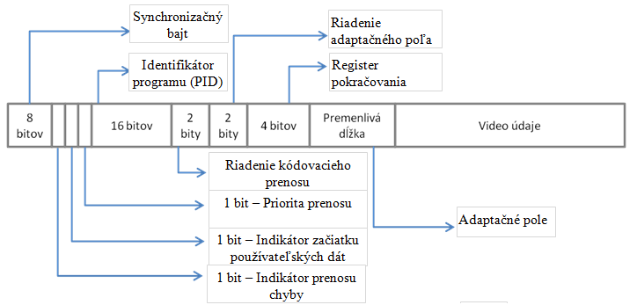
Obr. 2.18 Formát MPEG TS paketu
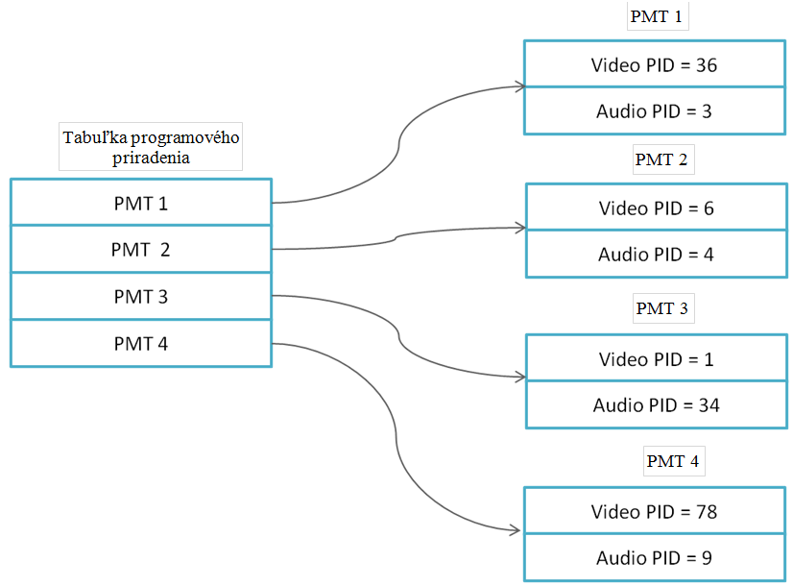
Obr. 2.19 Vzájomný vzťah medzi PMT a PAT
Akonáhle bol TS usporiadaný a formátovaný, je schválený IPTVCM k buď transportnej vrstve priamo, alebo k vrstve, ktorá používa protokol komunikácie v reálnom čase (RTP).

Vrstva protokolu komunikácie v reálnom čase (RTP)
Táto nepovinná vrstva je používaná širokou škálou IPTV aplikácií. Pôsobí ako medzičlánok medzi H.264 / AVC, MPEG- 2 alebo VC - 1 kódovaným obsahom vo vyšších vrstvách a nižších častiach IPTVCM. RTP protokol reprezentuje jadro tejto vrstvy a je často základným blokom, ktorý podporuje v reálnom čase tok mediálneho obsahu cez IP sieť.
RTP prenáša koncové toky audio a video zapuzdreného obsahu konkrétnym formátom nazývaným paket. Každý paket pozostáva z hlavičky a používateľských dát IPTV dát. Za účelom vylepšenia účinnosti pásmovej priepustnosti obsahujú používateľské dáta väčšinou viac ako jeden MPEG - TS paket.
Hlavička obsahuje tie funkcie, ktoré sú nevyhnutné pre úspešný prenos dát v reálnom čase cez sieť. RTP hlavička je identifikovateľná hodnotou 5004 v hlavičke UDP protokolu a obsahuje veľký počet polí. Detaily týchto rôznych polí sú vysvetlené na Obr. 2.20.
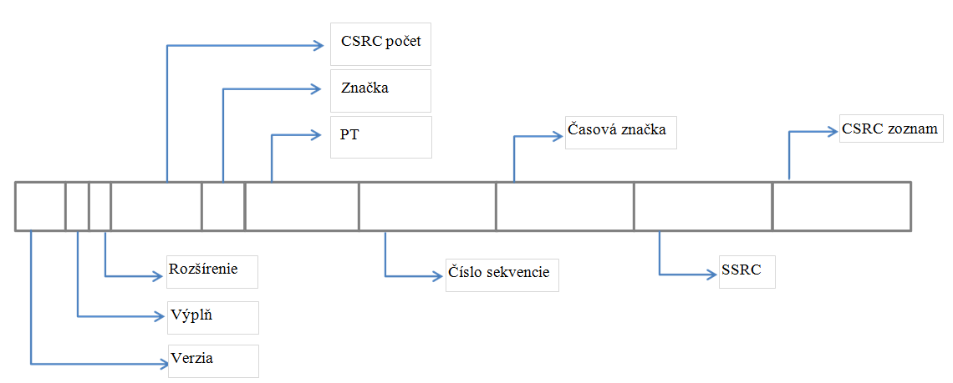
Obr. 2.20 Typický formát RTP hlavičky
Je tiež potrebné zvýrazniť, že RTP nemá dĺžku poľa vo svojej hlavičke, pretože sa spolieha na nižšie transportné protokoly poskytujúce tento typ informácie. Dve hlavné výhody vkladania skomprimovaného videoobsahu do RTP paketov sú:

- Pridáva číslo postupnosti k paketom slúžiace ako serveru, tak aj IPTVCD pre zistenie stratených paketov. Navyše, toto číslo môže byť tiež použité IPTVCD dekóderom k preskupeniu paketov, ktoré prišli z IP siete v nesprávnom poradí.
- Časová značka poľa pomáha riešiť problémy ako je napríklad časová nestabilita a nesprávna synchronizácia medzi zdrojom a cieľovou stanicou.

Po pridaní RTP hlavičky k používateľským dátam videa je RTP paket poslaný TCP alebo UDP protokolu pre ďalšie spracovanie.
V určitých prípadoch je možné preniesť MPEG-2, H.264 / AVC, alebo VC – 1 skomprimované video, audio a dátový obsah cez IP sieť, čím sa vyhne niektorým vrchným vrstvám IPTVCM ako aj usporiadaniu tohto obsahu do RTP paketu. Nasledujúce časti sa venujú stručnému prehľadu použitia RTP vrstvy k prenosu týchto troch odlišných kompresných videoformátov.
RTP je formát používateľských dát pre zapuzdrenie MPEG - 2 skomprimovaných bitových tokov. Častejšie ako použitie UDP protokolu pre prenos MPEG - 2 TS paketov používajú niektoré IPTV systémy RTP vrstvu. Usporiadanie MPEG - TS paketov do RTP paketov je celkom jednoznačné. Na Obr. 2.21 je vyobrazená štruktúra používaná pre prenos na MPEG - 2 zložených DVB obsahov cez IP.
Ako je ukázané, štruktúra prispôsobí hlavičku a používateľské dáta MPEG-2 TS paketov. Každý paket má dĺžku 188 bajtov a bežne používa sedem MPEG-2 TS paketov v každom ETSI TS 102 034 zhodnom pakete.
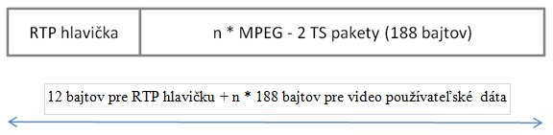
Obr. 2.21 MPEG-TS pakety zapuzdrené podľa ETSI TS 102 034
RTP je formát používateľských dát tiež pre zapuzdrenie H.264 / AVC skomprimovaných bitových tokov.
RFC 3984 poskytuje špecifické odporúčania k tejto metóde prenosu pre H.264 / AVC obsahu a definuje tri mechanizmy pre vkladanie NAL jednotky do RTP používateľských dát:
Jedna NAL paketová jednotka: Tento mechanizmus definuje zobrazenie jednej NAL jednotky do jednej RTP používateľskej informácie. Zloženie jednej NAL paketovej jednotky je graficky zobrazené na Obr. 2.22.
Zoskupenie NAL paketových jednotiek: Tento mechanizmus definuje zobrazenie viacnásobných NAL jednotiek do jednej RTP používateľskej informácie. Zloženie zoskupenia paketovej jednotky je graficky zobrazené na Obr. 2.23.
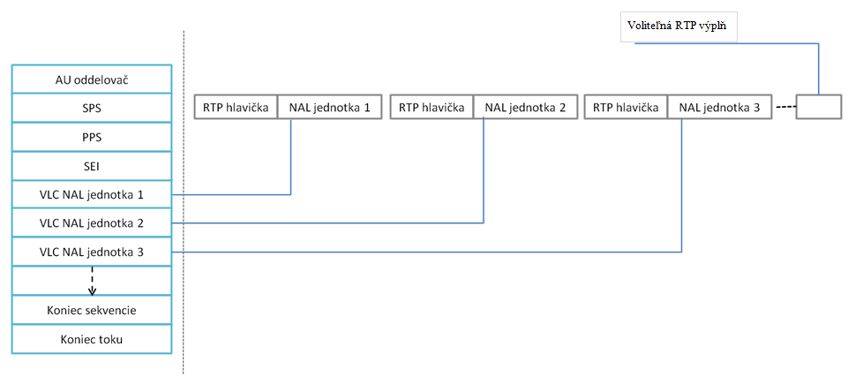
Obr. 2.22 Mapovanie H.264 / AVC obsahu ako jednej NAL jednotky priamo do RTP používateľskej informácie
Zoskupenie NAL jednotiek je definované prispôsobením maximálnych prenosových jednotiek (MTU) pri odlišných typoch distribučnej sieťovej technológie. Napríklad, MTU ethernetového pripojenia je 1500 bajtov, zatiaľ čo ATM systémy používajú MTU 54 bajtov. Schopnosť používať zoskupenia ako mechanizmus mapovania viacnásobných NAL jednotiek do RTP používateľskej informácie eliminuje potrebu transkódovania a nadmernej paketizácie pri nasadení IPTV cez viaceré platformy.
Fragmentácia NAL paketovej jednotky: Ako názov naznačuje, tento mechanizmus definuje mapovanie jednej NAL jednotky cez viacnásobné RTP používateľské dáta. Zloženie fragmentácie jednotky paketu je graficky zobrazené na Obr. 2.24.
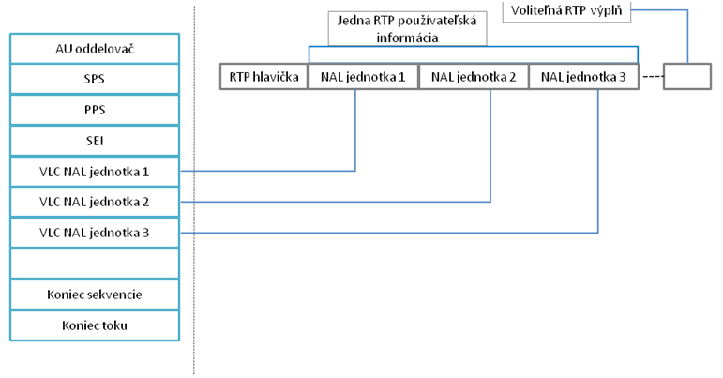
Obr. 2.23 Mapovanie H.264 / AVC obsahu ako viacnásobnej NAL jednotky priamo do jednej RTP používateľskej informácie
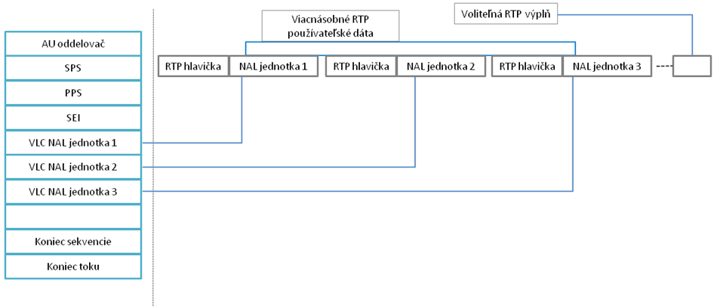
Obr. 2.24 Mapovanie jednej H.264 / AVC NAL jednotky priamo do viacnásobnej RTP používateľskej informácie
Je dôležité všimnúť si, že NAL jednotka fragmentov potrebuje byť odoslaná cez sieť v postupnosti a za sebou nasledujúcom poradí. Toto je umožnené pomocou vzostupných čísel obsiahnutých vnútri RTP hlavičky. Tento mechanizmus má niekoľko výhod pre IPTV poskytovateľov služby. V prvom rade pomáha preniesť väčšie množstvo obsahu s vysokým rozlíšením cez IP a po druhé, pomáha zlepšiť účinnosť techniky korekcie chyby, ako napríklad zabezpečenie so samoopravným kódom (FEC).
RTP je formát používateľskej informácie taktiež aj pre zapuzdrenie VC-1 skomprimovaným bitovým tokom. Prenos VC - 1 cez IP je možný taktiež pri IPTVCM. Existujú určité variácie v tom, ako je model aplikovaný na prenos VC-1 obsahu. Jedným z hlavných rozdielov je, že video dáta sú väčšinou prenesené priamo RTP paketmi z dôvodu vyhnutia sa použitiu MPEG zapuzdrenia. Obr. 2.25 poskytuje podrobnejší pohľad na to, čo sa stane s VC-1 skomprimovaným obsahom v zmysle zapuzdrenia a ako prechádza nadol cez IPTVCM protokolové usporiadanie.
Ako obrázok znázorňuje, mechanizmy zapuzdrenia sú celkom podobné MPEG procesu. V skutočnosti však nižšie prenosové vrstvy rozšírené od RTP smerom nadol k fyzickej vrstve sú presne rovnaké. Sú tam ale určité jemné rozdiely medzi vrchnými vrstvami IPTVCM, ktoré sa týkajú dátovej štruktúry a použitej terminológie.
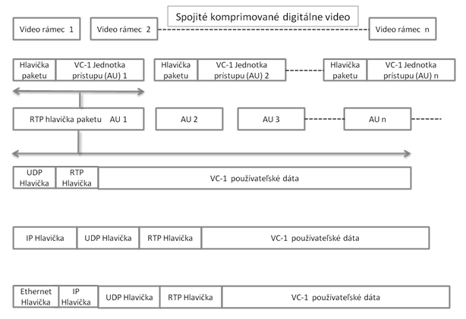
Obr. 2.25 VC-1 vrstva zapuzdrenia
Prenos VC-1 skomprimovaných bitových tokov cez RTP je definovaný v RFC 4425. Ako je znázornené, RFC transportný mechanizmus zahŕňa zapuzdrenie VC–1 vstupných jednotiek (AU) do série RTP paketov. Každá AU obsahuje hlavičku a variabilnú dĺžku používateľskej informácie videa. Zloženie AU hlavičky paketu je zobrazené na Obr. 2.26 a objasnené v Tab. 2.2.
Všimnime si, že RTP mechanizmy zapuzdrenia sú všeobecne rozmiestnené cez siete, ktoré nie sú schopné zaručiť dostatočné hodnoty požadovanej kvality pre prenos IPTV služieb. Aj keď RTP pomáha vylepšiť pravdepodobnosť tokov prichádzajúcich do bodov na cieľovom mieste, nebol navrhnutý na to, aby zaručil požadovanú úroveň kvality. Preto je v správe poskytovateľa služby zabezpečiť prenos videa, ktorý je považovaný za prioritu tak ako prechádza sieťovou infraštruktúrou.
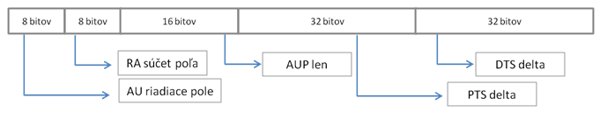
Obr. 2.26 Štruktúra VC-1 AU paketu
Tab. 2.2 Zloženie AU hlavičky paketu VC – 1
Názov poľa | Popis funkčnosti
Riadenie AU | Toto pole pozostáva z niekoľkých znakov, ktoré umožňujú nastaviť rôzne funkcie. Napr. nastavenie jednej dĺžky znaku bitu informuje dekóder, že jednotka prístupu dĺžky používateľských dát je obsiahnutá v hlavičke.
Súčet RA | Je to skratka pre jednotku prístupu dĺžky používateľských dát. Je teda stanovený prírastok hodnoty každého jedného RA bitu v AU riadiacom poli.
AUP len | Je to skratka pre jednotku prístupu dĺžky používateľských dát. Teda pole definuje veľkosť videoobsahu používateľských dát obsiahnutých v AU.
PTS delta | Predstavuje čas delta, ako PST definuje skrátený čas ako posun (delta alebo rozdiel) od časovej značky poľa obsiahnutého v hlavičke RTP paketu.
DTS delta | Toto pole definuje delta čas medzi zobrazením a dekódovaním časovej hodnoty.

Transportná vrstva
RTP pakety tvoria vo všeobecnosti vstupné dáta k transportnej vrstve IPTVCM. Môžeme si všimnúť, že je tiež možné mapovať MPEG - TS pakety priamo do transportnej vrstvy protokolu používateľskej informácie. Tým sa kompletne vyhne RTP vrstve. Transportná vrstva IPTV bola navrhnutá, aby kryla zložitosti IP sieťovej štruktúry procesov od vrchnej vrstvy. Štandardy v tejto vrstve zabezpečia spoľahlivosť a celistvosť koncového spojenia komunikačnej linky. Ak videodáta nie sú doručené IPTVCD bezchybne, transportná vrstva môže inicializovať opakovaný prenos. Alternatívne to môže oznámiť vrchným vrstvám, ktoré potom môžu previesť potrebnú opravnú činnosť. TCP a UDP sú dva najdôležitejšie protokoly používané v tejto vrstve IPTV komunikačného rozdelenia. Nasledujúce časti vysvetlia funkčnosti tejto transportnej vrstvy protokolov, používanej v IPTV infraštruktúre.

Použitie TCP smerovania IPTV paketov
V roku 1968 Ministerstvo obrany USA začalo výskum sieťovej technológie v súlade s Agentúrou pre progresívne výskumné projekty (ARPA), ktorý viedol k vývoju TCP. Výskumný tím pracoval na sieťových protokoloch a technológiách, teraz známych ako prepojovanie paketov, až objavili pojem TCP. Od jeho vývoja v šesťdesiatych rokoch sa TCP stal synonymnom prenosu dát cez internet a bol zdokumentovaný ako RFC 793 štandard. TCP je základným protokolom patriacim k balíku internetových protokolov a je klasifikovaný ako spojovo orientovaný. To v zásade znamená, že je potrebné zaviesť spojenie medzi IPTV koncovými servermi a IPTVCD pred prenášaním obsahu cez sieť.
TCP dopĺňa nedokonalosti a nedostatky IP a zároveň sa zaoberá chybami, ktoré nastanú počas prenosu obsahu cez sieť. Stratené, poškodené a tiež zdvojené pakety, to sú tri hlavné typy chýb, s ktorými sa možno stretnúť v prostredí IPTV. Pre vyrovnanie sa s touto situáciou používajú TCP systém postupnosti číslovania umožňujúci zasielanie nástroja opakovaného prenosu videodát, ktoré boli stratenými alebo poškodenými. Systém postupnosti číslovania je zrealizovaný v paketovej štruktúre pomocou dvoch 32 bitových polí. Prvé pole obsahuje štartovaciu postupnosť počtu dát v tomto pakete a druhé pole obsahuje hodnotu ďalšieho počtu postupnosti, ktorú video server očakáva späť od IPTVCD.
Okrem maskovania chýb (concealment), ktoré môžu nastať počas prenosu video dát cez IP širokopásmovú sieť, TCP môže tiež ovládať tok dát križujúcich sieťou. To je dosiahnuté prostredníctvom použitia oknového rozmeru poľa spoločne s algoritmom nazvaným posuvné okno. Ako je ukázané na Obr. 2.27, hodnotu v tomto poli určuje počet bajtov, ktorý môže byť prenesený cez sieť predtým ako je požadované potvrdenie príjmu zo strany prijímača.
V IPTV prostredí hodnota oknového rozmeru poľa sa rovná odkladaciemu priestoru vyrovnávacích pamätí (bufferov) v IPTVCD bez množstva videoobsahu, ktorý je umiestnený načas v bufferi v špecifickom prípade. Dáta v tomto poli sú zadržané priebežne až do príjmu správ prichádzajúcich späť od IPTVCD, nazývaných oknové oznámenia.
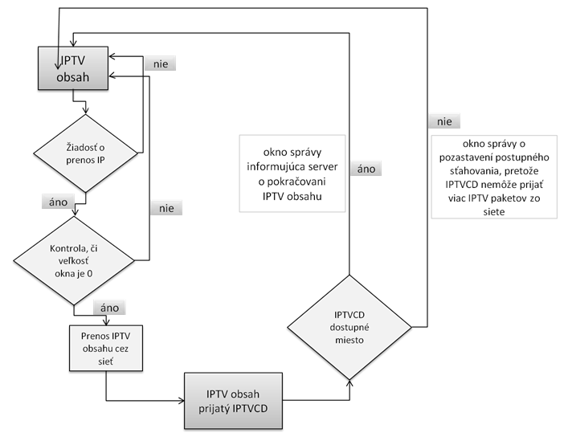
Obr. 2.27 Riadiaci tok TCP rozhodujúci o spracovaní postupného sťahovania
Ak hodnota tohto poľa je nulová, potom je IPTVCD na prijímajúcom koncovom bode spojenia neschopný spracovávať IPTV dáta v dostatočnej rýchlosti. Keď to nastane, TCP dá pokyny videoserveru, ktorý zastaví alebo spomalí rýchlosť zasielania paketov dát k IPTVCD. To zabezpečí, že IPTVCD sa nezaplaví prichádzajúcimi paketmi dát, ktoré by mohli mať za následok zlyhanie zariadenia a spôsobili by vážne narušenie pre IPTV užívateľa. Akonáhle IPTVCD spracuje niektoré z videodát vo vyrovnávacej pamäti, IPTV server je informovaný o tejto skutočnosti a hodnota v okennom rozmere poľa sa zvýši a zároveň videoserver spúšťa prenášanie obsahu znova. V ideálnom IPTV prostredí počet okenných oznámení prichádzajúcich späť od IPTVCD oznamuje serveru, ktorý vyrovnávací priestor bol uvoľnený a porovnáva rýchlosť uvoľnenia s rýchlosťou odovzdávania IP videoobsahu od videoserverov v dátovom centre IPTV.

Porty TCP a kombinácie IP adresy stanice a čísla portu
Každý koncový bod IPTV pripojenia má IP adresu a pričlenený port. Teda typické spojenie bude mať štyri rozdielne identifikátory:

- IP adresa videoservera
- číslo portu videoservera
- IP adresa IPTVCD
- číslo portu IPTVCD

Kombinácia adresy s číslom portu umožňuje procesu na IPTVCD priamo komunikovať s procesom bežiacim na jednom zo serverov nachádzajúcich sa v IPTV dátovom centre. Port je definovaný ako 16 bitové číslo, ktoré identifikuje smer priebehu správy medzi sieťovými vrstvami. Porty patria do dvoch rozsiahlych kategórií: dobre známych a krátko trvajúcich.
Známe porty majú hodnotu medzi 1 a 1023. Táto kategória portov je obvykle používaná servermi a riadená organizáciou nazývanou Autorita internetového pridelenia čísla (IANA).
Krátko trvajúce porty sú zriadené IPTVCD na dočasných základoch, pokiaľ komunikácia neprejde späť do IPTV servera. Porty sú priradené vložením IP k programovému usporiadaniu. Tieto hodnoty sú spravidla väčšie ako 1024 a menšie než 65535. IANA nevedie, respektíve neriadi krátko trvajúce porty.
Kombinácie IP adresy stanice a čísla portu sú ďalším kľúčovým prvkom IP komunikačného modelu. Táto kombinácia je v podstate rozhranie aplikačných programov (API) a má napomáhať komunikácii medzi procesmi prebiehajúcimi na IP zariadeniach.
Vzťah medzi IP adresami a kombináciou IP adresy stanice a čísla portu v bližšom pohľade na poradia krokov sú spojené so zriadením komunikačného kanálu medzi procesom prebiehajúcim na IPTVCD a procesom prebiehajúcim na serveri IPTV dátového centra. Tieto kroky sú objasnené a popísané nižšie.

- Príprava dát: Odoslanie procesu prebiehajúceho na IPTV serverovom systéme pre postupné sťahovanie pripravuje obsah a vyzýva TCP / IP komunikačný modul pre prenos dát k procesu, ktorý prebieha na vzdialenom klientskom IPTVCD. Začína proces komunikácie a informačná hlavička je pridaná k obsahu a celý obsah križuje nadol cez IPTVCM.
- Zriadenie logického TCP spojenia: Oba koncové body spojenia sú identifikované IP adresou a číslom portu. Táto kombinácia IP adresy a čísla portu sa nazýva soket. Metóda adresovania pre túto komunikačnú linku pozostáva z nasledovných premenných:

- Protokol
- IPTV serverová IP adresa
- ID proces prebiehajúci na IPTV serveri
- IPTVCD IP adresa
- ID proces prebiehajúci na IPTVCD

- Začiatok dátovej konverzácie: Komunikácia štartuje prostredníctvom kombinácie IP adresy stanice a čísla portu medzi oboma procesmi a dáta sú odovzdávané od zaslania IPTV serverom k prijímaniu IPTVCD.
- Riadenie toku IPTV obsahu: TCP protokol sa stará o riadenie IPTV toku, pokiaľ je spojenie zriadené.
- Ukončenie TCP spojenia: Akonáhle je prevod IPTV obsahu kompletný, IPTVCD alebo obsahový server uzavrie soket a ukončí sieťové spojenie.

TCP segmenty
TCP rozdelí súvislý IPTV tok do menších častí nazývaných "segmenty" a pošle ich oddelene cez širokopásmovú sieť. Akonáhle všetky tieto segmenty prídu na miesto určenia k IPTVCD, TCP ich naspäť pospája v pôvodnú postupnosť. Každý segment má dve zložky, a to: hlavičku a videodáta.

- Hlavička: Je to informácia pripevnená k segmentu, ktorá umožňuje riadiť cestu zo zdroja do jeho cieľového miesta. Hlavnou informáciou danou v záhlaví je číslo portu zdroja a cieľového miesta, počet postupností segmentov a kontrolný súčet. Číslo portu zabezpečí, že dáta dosiahnu a vrátia sa z procesov prebiehajúcich na každom IP zariadení. Poradové číslo napomáha TCP, aby vedelo, ako vrátiť dáta do pôvodného tvaru, predtým ako bol fragmentovaný do segmentov.
- Videoúdaje: V IPTV prostredí udržuje toto pole aktuálny videoobsah.

Technický popis TCP formátu segmentu je popísaný v Tab. 2.3. TCP mapuje segment do IP protokolu po vložení nevyhnutnej informácie do jej hlavičky. Ako je popísané vyššie, TCP poskytuje celý rozsah užitočných možností na prenos dát cez IP sieť. Ďalším známym protokolom, ktorý je tiež používaný rozsiahlym IPTV odvetvím prenosu dát a obzvlášť videoprenosu cez IP sieť je UDP protokol.
Tab. 2.3 Štruktúra TCP videosegmentu cez IP
Názov poľa | Popis funkčnosti
Zdrojový port | Toto pole označuje číslo portu zdroja odoslaného IPTV aplikáciou.
Cieľový port | 16-bitové pole použité na označenie čísla portu miesta určenia.
Číslo postupnosti | Toto pole označuje poradie TCP segmentu. Napomáha TCP sledovať každý IPTV paket, ktorý prechádza sieťou.
Číslo potvrdenia | Pole obsahuje počet nasledujúcich postupností, zasielaných zariadením, pre očakávaný príjem. Bude obsahovať hodnotu iba ak je stanovený riadiaci bit ACK.
Posun dát | Toto krátke pole indikuje umiestnenie, kde začínajú videodáta v segmente.
Obsadenie | Toto pole je väčšinou vyhradené pre budúce použitie a má hodnotu 0.
Riadiace bity | Pole obsahuje 6 riadiacich bitov:  URG –ukazovateľ naliehavosti; ACK –pole potvrdenia  PSH –funkcia stlačenia; RST –vynulovanie spojenia  SYN–synchronizuje postupnosť čísel; FIN –žiadne ďalšie dáta
Okno | Toto pole označuje veľkosť okna pre doručované dáta medzi potvrdením.
Kontrolný súčet | Pole pre meranie jednoduchej detekcie chýb; používa ochranu dát, ktoré sú poslané po sieti. Tvorí ho číslo vypočítané pridaním oktetu k TCP segmentu.
Ukazovateľ naliehavosti | Pole je popísané, len ak je ukazovateľ naliehavosti aktivovaný.
Voliteľné možností a výplň | Možností zahrnuté v tomto poli sú dostupne v niekoľkých 8-bitoch a môžu obsahovať rozdielne typy premenných. Zvolené možností určia dĺžku TCP segmentu. Výplň je na konci tvorená z núl.

Použitie UDP smerovania IPTV paketov
UDP je protokol, patriaci k internetovej sade protokolov, ktorý umožňuje serverom pre postupné sťahovanie, pripojeným k širokopásmovej sieti, posielať prijateľne vysielanú kvalitnú televíznu službu do IPTVCD. Je podobný ako TCP, avšak ponúka minimum transportných služieb. UDP je spojovacím protokolom, významným v tom, že pre spojenie medzi videoserverom a IPTVCD nepotrebuje byť zriadený pred samotným uskutočnením videoprenosu cez sieť. Videoserver jednoducho pridáva IP adresu miesta určenia a číslo portu k datagramu a ďalej smeruje do sieťovej infraštruktúry pre doručenie do IP adresy cieľového miesta. Akonáhle je v sieti, UDP používa najlepšiu možnosť prístupu k nadobudnutiu dát do bodu jeho cieľového miesta. Všimnime si, že UDP používa dátové jednotky nazývané "datagram" prepravujúce obsah cez sieť. Ďalšia časť zhodnotí základnú štruktúru týchto dátových jednotiek.
UDP datagram pozostáva z hlavičky, ktorá je 8 bajtov dlhá, a z pridružených videodát. Kľúčové prvky na UDP založeného IPTV datagramu sú vysvetlené na Obr. 2.28 a popísané v Tab. 2.4.
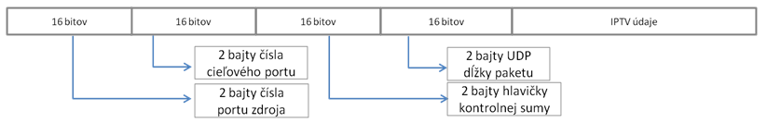
Obr. 2.28 Typický formát základného UDP IPTV datagramu
UDP má niekoľko výhod ako aj nedostatkov. Zhrnutie výhod UDP v postupne sťahovaných médiách:

- Doručovanie IPTV obsahu je bez prestávky: Doručovanie IPTV obsahu nie je oneskorené, aj keď sa oneskoria alebo poškodia pakety obsiahnuté v prenosovej sieti. Pri TCP používaní TV diváci čelia prestávke, keď čakajú na oneskorený paket alebo na dodanie obrazového rámca, či čakajú kým bude vymenený poškodený paket.
- Nízke výdavky: Veľkosť hlavičky je len 8 bajtov v porovnaní s TCP hlavičkou, ktorá obsahuje 20 bajtov dát.
- Rýchle usporiadanie spojenia: Zriadenie a kompletné rozloženie spojenia medzi sieťovými komponentmi IPTVCD a IPTV dátovým centrom prebieha veľmi krátky časový úsek. Preto doručenie videopaketov používajúcich UDP protokol je všeobecne rýchlejšie v porovnaní s použitím TCP protokolu.
- Podporuje jednosmerný prenos: UDP nevyžaduje spiatočnú cestu, a teda dovoľuje spoločnostiam, ako sú satelitní operátori, vysielanie IPTV obsahu k ich zákazníkom.
- Jednoduchá implementácia: Z technického pohľadu je UDP dosť jednoduché pre implementovanie, pretože nie je požadované sledovanie videopaketov, ktoré boli poslané do IP siete.
Tab. 2.4 Štruktúra UDP IPTV datagramu
Názov poľa | Popis funkčnosti
Zdrojový port | Pole označuje číslo portu, na ktorom posiela datagram. Je voliteľným portom a ak je použitý, väčšinou je označený 0.
Cieľový port | Pole označuje číslo portu miesta určenia na IPTVCD.
Dĺžka | Pole napomáha IPTVCD identifikovať dĺžku a veľkosť prichádzajúceho UDP datagramu. Dĺžka poľa obsahuje 8-bitovú hodnotu, ktorá zahŕňa obe –hlavičku ako aj aktuálne videodáta.
Kontrolný súčet | Toto 2-bajtové pole obsahuje preddefinované číslo, ktoré umožňuje IPTVCD overiť neporušenosť prichádzajúcich UDP IPTV datagramov.
Videodáta | Táto časť datagramu obsahuje video údaje. V prípade IPTV prostredia sú dáta v tejto časti formátované audio a video postupne sťahovaným protokolom použitým v IPTV dátovom centre.

Napriek tomu, že UDP je rýchly a účinný pre tie aplikácie, kde je čas podstatný, v určitých oblastiach zlyháva.

- Integrita dát: Integrita dát nie je v UDP zaručená, pretože jediné služby, ktoré poskytuje, je kontrolný súčet a multiplexovanie čísel portu. Hociktorý komunikačný problém, ktorý môže nastať na ktoromkoľvek koncovom bode komunikácie, potrebuje byť zvládnutý samostatne IPTV aplikáciami. Problémy, ako opakovaný prenos, paketizácia a kompletizácia, opakovaný prenos stratených paketov, preťaženie a riadenie toku, to je všetko nad dosah schopností UDP spracovať chyby.
- Problém v prenikaní cez firewall: Ďalším nedostatkom UDP je, že zlyháva funkcia efektivity v prítomnosti určitých sieťových firewallov. Mnohé z týchto firewallov blokujú UDP informácie, čo vytvára problémy. Nie je to hlavným problémom pre IPTV poskytovateľov služieb, ale má to dopad na spoločnosti, ktoré ponúkajú služby internetovej TV.

V súvislosti s IPTV je UDP užitočným, keď dátové centrum potrebuje zaslať IP videoobsah viacnásobným IPTVCD a je najobľúbenejším transportným vyváženým protokolom používaným IPTV poskytovateľmi služieb.
Keď poskytovatelia služieb doručujú IPTV obsah k zákazníkom, je rozhodujúce, aby videoobsah prišiel načas a v dobrom stave, inými slovami, aby videopakety zostali neporušené. Preto sa potrebujú uistiť, aby rozmiestnený protokol podporoval túto úroveň schopnosti doručovania cez sieťovú infraštruktúru. Hoci TCP poskytuje aplikácie s rozsiahlou škálou sieťových funkcií, v porovnaní s UDP nie je obľúbenou voľbou transportného protokolu pre poskytovateľov služieb, ktorí sú zapojení do doručovania IPTV obsahu. Tu nastáva skutočnosť, že IPTV je aplikáciou v reálnom čase a netoleruje oneskorenia. TCP môže často predstavovať oneskorenie doručovania IP videoobsahu kvôli skutočnosti, že protokol zamestnáva riadiace mechanizmy toku.
V nasledujúcej časti budú popísané funkcie a obmedzenia TCP, ktoré zasahujú do doručovania v reálnom čase IPTV obsahu.
Kompromisné riešenie v porovnávaní medzi citlivosťou a oneskorením. IPTV je menej citlivý na stratu alebo poškodené pakety ako na časové oneskorenia. Opakovaný prenos paketov zlepší spoľahlivosť spojenia medzi serverom a IPTV prístupovým zariadením, aj keď takáto činnosť zvyšuje oneskorenie. Tieto oneskorenia robia TCP menej žiaducim pre prenos IPTV obsahu.
TCP je spojovo orientovaný protokol. Ako bolo objasnené skôr, TCP vyžaduje zriadenie logického spojenia medzi serverom a IPTVCD predtým, ako sa prenos IPTV obsahu môže uskutočniť. To spôsobuje neprijateľné zdržania pre koncových užívateľov, ktorí prechádzajú z jedného kanála k ďalším v živých vysielaniach v IPTV prostredí.
Podpora pre korekciu chýb. TCP poskytuje podstatne viac prostriedkov, obzvlášť korekciu chyby a riadenie toku. Avšak, oprava chýb, ktoré nastanú na videu v IP sieti môže v niektorých prípadoch degradovať kvalitu služieb doručených klientom. Kvôli porozumeniu, prečo tento problém nastáva, je potrebné nazrieť do základnej charakteristiky pre prenos videa. Predovšetkým, video pozostáva z nepretržitého sledu obrázkov. Každé prerušenie rýchlosti, v ktorej sú tieto obrázky spracované a zobrazené IPTVCD, spôsobuje znehodnotenie videozobrazenia a ovplyvňuje dojem zo sledovania koncovému užívateľovi. Typická doba spracovania pre každý obraz je len zlomok sekundy. Ak teda bol použitý TCP v tomto type prostredí pre korekciu poškodeného IPTV paketu, nastane:

- IPTVCD dá znamenie, že bol prijatý dátový paket, ktorý obsahuje chyby.
- Správa je poslaná IPTV serveru a informuje, ktorý z paketov bol prijatý poškodený.
- Podľa zriadenia TCP sa server pokúsi nájsť a opakovane preniesť ten istý IPTV paket.
- IPTVCD prijíma nový paket do svojej vyrovnávacej pamäti a zobrazuje videoobsah obsiahnutý v pakete.

Počas TCP periódy cez kroky uvedené vyššie má IPTVCD buď čakať na opakovaný prenos paketu a urobiť rozdiel v postupne sťahovanom videu, alebo vyradí opakovaný prenos paketu a poprie potrebu TCP mechanizmu korekcie chyby.
Proces so stratenými IPTV paketmi je v podstate rovnaký ako s opravovaním pokazených IPTV paketov. Pakety je potrebné prenášať, a to následne spôsobuje oneskorenie v sieti, čo má negatívny dopad na doručovanie IPTV služieb.
Okrem korekcie chýb a zriadenia logického spojenia má TCP podporu pre regulovanie bitovej rýchlosti toku poslania serverom, čo môže tiež spôsobovať ťažkosti v prenášaní a príjme IPTV obsahu. Problém nastane, ak vyrovnávacia pamäť v IPTVCD sa začne napĺňať IPTV paketmi alebo sa sieť stane preťaženou. Ak tieto situácie nastanú, server prijíma inštrukcie pre zníženie rýchlosti, ktorou posiela pakety ďalej do siete. Ak inštrukcia pre spomalenie je vykonaná IPTV serverom, potom je možné, že rýchlosť klesne na hodnotu, ktorou bude znemožnené zobrazenie videoobrazu na TV obrazovke. Ak je vydaná správa pre zastavenie, IPTV služba sa kompletne vypne.
Nedostatok podpory pre vysielanie - TCP je neschopný zvýšiť účinnosť v prostredí vysielania. Preto je UDP lepšou voľbou ako TCP, keď sa jedná o komunikačné služby ako vysielanie IPTV aplikácii a doručovanie vysielania, pretože tieto neexistujú na TCP.
Dĺžka hlavičky - dĺžka TCP hlavičky je 20 bajtov v porovnaní s 8 bajtmi použitými pre UDP hlavičku, a teda TCP hlavička je väčšia než UDP hlavička. Aj keď rozdiel 12 bajtov nevyzerá byť v súvislosti s dopravovaním videodát cez vysoko kapacitné linky dôležitým, celkovo v sieti, ktorá môže prenášať desiatky miliónov paketov denne, je rozhodujúcim.
Toto sú hlavné dôvody, prečo je TCP málokedy používaný v živých IPTV prostrediach. TCP je však značne používaný inými aplikáciami, ako napríklad e-mail a sťahovanie internetového TV obsahu pre prehrávanie v neskoršom období. UDP je teda najčastejšie používaný takmer pre všetky IPTV implementácie po celom svete. UDP je transportným protokolom vhodným pre doručovanie IPTV služieb, avšak má niekoľko nedostatkov, a to najmä neschopnosť riešiť detekciu a korekciu chybových hlásení. Táto záležitosť je prekonaná stavaním funkcie pre obnovu chyby do IPTV aplikácie naprieč chodom siete alebo vnútri v samotnom postupne sťahovanom videu.

Internetová vrstva
Vrstva pod transportnou vrstvou je nazývaná internetová vrstva (tiež známa ako IP vrstva). Jej hlavným cieľom je presun dát špecifickými sieťovými lokalitami cez viacnásobne nezávislé prepojené siete nazývané sieťové rozhranie (tiež aj internet). Je použitá pre posielanie dát špecifickými cestami do miesta ich určenia. IP je najznámejší protokol nachádzajúci sa vo vrstve sieťového rozhrania, ktorý poskytuje základné služby paketového doručovania pre všetky IPTV služby. Typy služieb sa odlišujú od systémov unicast, kde pakety sú poslané zo zdroja k jedinému miestu určenia IPTVCD až po multicast systémy, ktoré pošlú pakety z jediného kódera alebo servera pre postupné sťahovanie k viacnásobným IPTVCD.
IP verzia 4, taktiež skrátene IPv4, je najčastejšie používaný protokol v IPTV sieťach v súčasnosti. Špecifikácie pre verziu 4 IP štandardu môžeme nájsť v RFC 791, 950, 919 a 922, s aktualizáciami v RFC 2474. Nemožno zabudnúť ani na poslednú verziu protokolu, IPv6 zverejnenej prostredníctvom RFC 2460. Hlavnou funkciou IP je dodávať bity segmentových dát v paketoch zo zdrojového zariadenia k zariadeniu miesta určenia. IP používa mechanizmus najlepšej snahy („best effort“) pre doručovanie dát. Inými slovami, nemá vstavané postupy pre garanciu prenosu informácie cez sieť. Základom blokov IP protokolu je segmentácia dátových bitov do paketov a adresovanie. Nasledujúce riadky sa venujú krátkemu prehľadu IP videopaketov a pridružených schém adries.

IP videopakety
IP videopaket je jednotka, ktorá obsahuje aktuálne videodáta a detaily získania videa od IPTV servera dátového centra k IPTVCD miesta určenia. Kľúčové prvky IPv4 videopaketu sú ilustrované na Obr. 2.29 a popísané v Tab. 2.5.
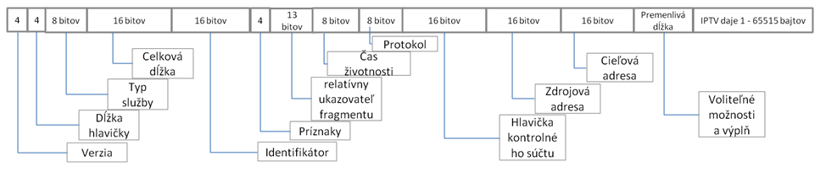
Obr. 2.29 Typický formát IPv4 videopaketu
Tab. 2.5 Štruktúra IPv4 videopaketu
Názov poľa | Popis funkčnosti
Verzia | Identifikuje verziu IP používanú v sieti – IPv4 alebo IPv6
Dĺžka hlavičky | Pole popisuje veľkosť hlavičky. Napomáha IPTVCD identifikovať, kde začínajú používateľské videodáta.
Typ služby | Pole tiež ako miesto kódovania diferencovaných služieb (DSCP) je dôležité pri doručovaní IPTV obsahu, pretože umožňuje poskytovateľom služieb nastaviť typ obsahu prenášaného v pakete. Umožňuje smerovačom aplikovať a prispôsobiť úroveň QoS pre rozdielne typy prenosu.
Celková dĺžka | Pole oznámi IPTVCD celkovú dĺžku IPTV paketu. Má hodnotu dĺžky 16-bitov, čo znamená, že paket môže mať max. veľkosť 65535 bajtov.
Identifikácia | Pole je zvyčajne použité smerovačmi na roztrhnutie veľkých paketov do menších fragmentov. Po fragmentovaní smerovač používa toto pole k označeniu rôznych fragmentov z pôvodných paketov.
Značka | Toto pole označuje odlišné typy fragmentácie, najmä ak paket je fragmentom, či môže byť fragmentovaný a ak paket je posledným fragmentom alebo sú tam viac fragmentov.
Posun fragmentu | Ak je IPTV paket fragmentovaný a doručený cez širokopásmovú sieť, funkcia IPTVCD znovu poskladá fragmenty do správneho poradia. Toto pole počíta každý fragment, ktorý dovolí IPTVCD správne znovu poskladať.
Čas životnosti | Ako IP paket prechádza širokopásmovou sieťou, pole životnosti je vyšetrované cestou každým smerovačom a nastáva pokles v hodnote poľa. Proces pokračuje, pokiaľ hodnota poľa nedosiahne 0. Funkciou poľa je odstrániť IPTV pakety, ktoré nedosiahnu cieľ.
Protokol | Toto 8-bitové pole označuje typ protokolu obaleného v IP datagrame. (ICMP=1, IGMP=2, TCP=6, UDP=17)
Kontrolný súčet hlavičky | Toto pole umožňuje IPTVCD zistiť datagram s poškodenými hlavičkami. Poškodené pakety sú väčšinou zničené, či odhodené.
Zdrojová adresa | V tomto poli je IP adresa zariadenia, ktorý poslal IPTV paket.
Cieľová adresa | Pole obsahuje IP adresu prijímača, pre ktorý je paket určený.
Možnosti a výplň | Pole je používané IPTV poskytovateľmi pre prídavne funkcie a výplň.
Dáta | Pole s videoobsahom.

Spojová vrstva
Spojová vrstva preberá prvotné dáta z IP vrstvy a formátuje ich do paketov vhodných pre doručovanie naprieč fyzickou sieťou. Spojová vrstva sa rozlišuje medzi sieťové protokoly. Ethernetová technológia je jednou z najčastejšie používaných mechanizmov v IPTV systémoch. Typy funkcií vykonaných spojovou vrstvou pre siete ethernet obsahujú:

- Zapuzdrenie - táto vrstva pridáva hlavičku k IPTV paketom. Ethernetové hlavičky sú najbežnejším typom zapuzdrenia, ktoré nastane na spojovej vrstve IPTVCM. Prvky ethernetovej hlavičky sú vysvetlené v Tab. 2.6.
- Adresovanie - spojová vrstva sa zaoberá fyzickými adresami IPTV siete klienta a serverového zariadenia. Schémy adries sa odlišujú od sieťovej topológie. Pri schéme adresovania pre riadenia prístupu média (MAC) býva napríklad používaný ethernet. MAC adresovanie umožňuje každému zariadeniu pripojenému k IPTV sieti mať jednoznačný identifikátor. Dĺžka MAC adresy je 48 bitov a je najčastejšie reprezentovaná ako 12 hexadecimálnych číslic. Z týchto 12 hexadecimálnych číslic prvých šesť číslic identifikuje výrobcu IPTV zariadenia a zostávajúce číslice identifikujú skutočné sieťové rozhranie.
- Kontrola zabezpečenia proti chybe – táto funkcia je rozprestretá cez viacero IPTVCM vrstiev, vrátane spojovej vrstvy. Poškodené pakety sú najbežnejším druhom chyby, ktoré nastanú počas prenosu videoobsahu cez sieť IP. Schéma korekcie chyby, nazývaná kontrola cyklickým redundantným kódom (CRC), je väčšinou používaná v IPTV nasadeniach pre detekciu a vymazanie týchto poškodených videopaketov. Podľa CRC mechanizmu kontroly chýb vysielacie IPTV zariadenie vykonáva matematický výpočet na paket a uloží vyplývajúcu hodnotu do paketu. Rovnaký výpočet je vykonaný znova prijímacím IPTV zariadením po prijatí paketu. Ak sú hodnoty rovnaké, paket je spracovaný ako zvyčajne. Ak sa ale hodnoty odlišujú, paket obsahuje chyby a je vyradený. Následne sa zostaví nový videopaket a vysielacím zariadením je opakovane prenesený. Informovanie vrchných vrstiev IPTVCM pri nastaní chyby je hlavným podielom vyrobeným spojovou vrstvou k celkovému mechanizmu kontroly chýb použitej koncovými IPTV systémami.
- Riadenie toku - správou riadenia toku sa v prvom rade zaoberá transportná vrstva. V súvislosti s IPTV sieťovým prostredím použitie riadenia toku zabezpečí, že server pre postupné sťahovanie nezahltí obsahom prijímacie IPTV zákaznícke zariadenie. Spojová vrstva vykonáva určité požadované riadiace požiadavky prietoku v spojení s transportnou vrstvou.
Tab. 2.6 Štruktúra hlavičky ethernetu
Názov poľa | Veľkosť (bit) | Popis funkčnosti
Cieľová ethernetová adresa | 48 | Toto pole označuje cieľovú adresu rozhrania.
Zdrojová ethetnetová adresa | 48 | Toto pole označuje zdrojovú adresu rozhrania.
Typ kódu | 16 | Toto pole označuje protokol použitý na vytvorenie paketu. Napr. TCP/IP obsahuje hodnotu „0 x 80 0 x 00”.

Okrem adresovania, kontroly zabezpečenia proti chybe a regulácii toku sa táto vrstva taktiež stará o zapuzdrenie IP vrstvy paketov do formátu, ktorý je vhodný pre prenos cez fyzickú sieť. Vo väčšine prípadov sú pakety formátované do ethernetových rámcov. Následkom pridania hodnôt pre typický ethernetový rámec, ktorý pozostáva z niekoľkých MPEG-2 TS paketov, celkový počet bajtov uchovávaných vnútri tohto ethernetového rámca je 1370 bajtov. V prípade veľkosti rámca, zloženého zo siedmich TS paketov, pohodlne zapadne do rozsahu maximálneho limitu veľkosti 1518 bajtov presadzovaného v ethernetovom štandarde.

Fyzická vrstva
Fyzická vrstva súvisí s usmernením pravidiel pre prenášanie digitálnych bitových tokov cez sieť. Zaoberá sa získavaním dát špecifickým typom fyzickej siete (ako napríklad DOCSIS, xDSL, alebo bezdrôtovej). Definuje fyzické sieťové štruktúry (topológie), mechanické a elektrické špecifikácie pre používanie prenosového média.
Akonáhle je prenášaný IPTV tok bitov cez sieť, pakety sú zálohované prijímacím zariadením IPTVCM a proces zapuzdrenia je obrátený. Spojová vrstva napríklad kontroluje paket, odstraňuje z toho ethernetovú hlavičku a CRC polia. Ďalej preveruje charakteristické kódové pole ethernetovej hlavičky a určuje, ktorý paket je potrebné spracovať IP protokolom. A teda pakety smerujú nahor do sieťovej vrstvy. Sieťová vrstva potom pakety prekontroluje, odstraňuje IP hlavičku a následne ich smeruje do transportnej vrstvy. Táto metóda presunutia a odizolovania hlavičky v rôznych vrstvách je nazývaná odpuzdrenie. Ďalšie vrstvy pokračujú v tomto procese, až pokiaľ pakety nedosiahnu vrchol IPTVCM a prvotné video bude zobrazené divákom na TV obrazovkách.
Komprimácia (kompresia) videa je proces použitý IPTV poskytovateľmi služieb pre zníženie množstva dát obsiahnutých vo videosúbore k zvládnuteľnej veľkosti, ktorá môže byť prenášaná cez IP širokopásmovú sieť. Odlišné komprimačné technológie sú vhodné pre odlišné účely. Napríklad MPEG-2 je široko používanou komprimačnou technológiou pre digitálne televízne aplikácie. MPEG-4 je nástupcom MPEG-2 a obsahuje množstvo zdokonalených funkcií v rozsahu od vylepšených rýchlostí kompresie až po podporu interaktívnych multimediálnych aplikácii.
VC-1 je technológia kódovania, ktorá bola štandardizovaná medzinárodnou organizáciou nazývanou SMPTE. Je zverejnená ako SMPTE 421 M a je sprevádzaná dvoma sesterskými publikáciami, ktoré definujú transportné mechanizmy a rovnaké smernice pre technológiu. VC-1 je navrhnutá pre kompresiu videa pri rôznych odlišných bitových rýchlostiach, vrátane najčastejšie používaných v IPTV aplikáciách. Tab. 2.7 poskytuje obmedzené funkčné porovnanie medzi tromi hlavnými IPTV komprimačnými systémami.
Tab. 2.7 Obmedzené funkčné porovnanie medzi tromi IPTV komprimačnými systémami
Technická charakteristika | MPEG-2 | H.264 / AVC | VC-1
Pohybový kompenzátor veľkosti bloku | 16 x 16  16 x 8 | 16 x 16  16 x 8, 8 x 16  8 x 8  8 x 4, 4 x 8  4 x 4 | 16 x 16  16 x 8, 8 x 16  8 x 8
P – funkcia porovnávacieho rámca | Jeden porovnávací rámec | Schopný porovnávania zložených rámcov | Jeden porovnávací rámec
B – funkcia porovnávacieho rámca | Porovnávací rámec na oboch stranách | Schopný porovnávania zložených rámcov | Porovnávací rámec na oboch stranách

IPTVCM je sieťová infraštruktúra, ktorá sa skladá zo siedmich a v určitých implementáciách ôsmich vrstiev, v ktorých každá presne špecifikuje protokoly a sieťové funkcie, používané pre komunikáciu medzi IPTV zariadeniami. Najvyššie vrstvy modelu implementujú rôzne služby ako napríklad kódovanie a paketizáciu video obsahu. Nižšie úrovne modelu sú zodpovedné za transportne orientované funkcie, ako napríklad smerovanie, adresovanie, riadenie toku a fyzické doručovanie.

Maskovanie chýb
Moderné komunikačné systémy používajú na prenos kódovaných bitových tokov siete založené na IP protokole. Takéto siete sú nespojovo orientované, nezaručujú bezchybný prenos a sú náchylné k vzniku chýb. Strata paketov v dôsledku preťaženia siete alebo veľkého oneskorenia môže viesť k výraznému zhoršeniu kvality videa reprodukovaného v dekodéri [33-34].
Na vytvorenie videotoku, ktorý je odolný voči prenosovým chybám, je nutné pridať určité množstvo redundancie, a to buď v zdrojovom alebo kanálovom kodéri. Takýto spôsob zabezpečenia vyššej odolnosti videotoku však vedie k zvýšeniu bitovej rýchlosti na výstupe kodéra, čo znižuje efektivitu kódovania. Preto je dôležité nájsť kompromis medzi odolnosťou bitového toku voči chybám a efektivitou kódovania. Tento princíp bol využívaný najskôr v dátových komunikáciách, neskôr došlo k jeho prispôsobeniu pre videokomunikácie. Príkladom spomínaných metód môže byť metóda doprednej opravy chýb (FEC – z angl. Forward Error Correction) alebo metóda opätovného preposlania dát (ARQ – z angl. Automatic Repeat Request). Ak je možné použitie spätného kanála od dekodéra ku kodéru, v závislosti od aplikácie, môže byť dosiahnutý lepší výkon, ak kodér a dekodér v procese maskovania chýb navzájom spolupracujú. Táto spolupráca môže byť uskutočnená buď na úrovni zdrojového kódovania alebo na transportnej úrovni. V zdrojovom kodéri môžu byť parametre kódovania upravované na základe informácii spätnej väzby z dekodéra. Na transportnej úrovni môže byť informácia spätnej väzby využitá na percentuálnu zmenu celkovej šírky pásma použitej pre FEC alebo opätovný prenos.
No keďže prenášanie videotoku v reálnom čase je obmedzené oneskorením kanála, mnohokrát nie je možné opätovne prenášať všetky chybné alebo stratené pakety. Vznikla preto potreba tzv. metód dodatočného spracovania (resp. metód maskovania chýb – z angl. Error Concealment Methods), ktoré sa pokúšajú obmedziť nežiaduce vizuálne javy spôsobené poruchou bitového toku po lokalizácii chýbajúcich alebo poruchových častí videodát [35-38]. Metódy maskovania chýb, ktoré sú implementované na strane prijímača, obnovia chýbajúcu a porušenú časť videa použitím predošlých dekódovaných videodát. Maskovanie chýb podporuje priestorovú a časovú koreláciu medzi videoblokmi v rámci jednej alebo viacerých snímok videosekvencie. Tieto metódy sú preto realizované v priestorovej i časovej oblasti. Výhodou oproti metódam korekcie je využitie redundancie prítomnej vo videotoku, a teda nedochádza k zvýšeniu požiadaviek na šírku pásma potrebnú pre prenos. Tieto metódy nevyžadujú nasadenie spätného kanála, nezvyšujú bitovú rýchlosť a sú preto najvhodnejšie pre použitie v aplikáciách prebiehajúcich v reálnom čase [40-42].
Predtým než vo väčších detailoch opíšeme základné metódy maskovania chýb, je vhodné spomenúť kritéria na posúdenie ich výhod a nevýhod. Najdôležitejším parametrom je účinnosť danej metódy pokiaľ ide o kvalitu snímky. Vyžadované oneskorenie je ďalším kritériom pre dvojcestný a viaccestný prenos. Tretím faktorom je miera chybovosti vzniknutá pridaním redundancie maskovania na úrovni zdroja resp. na prenosovej úrovni. Náročnosť spracovania je tiež významným kritériom na posúdenie výhod či nevýhod tej ktorej metódy. Priorita jednotlivých kritérií sa mení v závislosti od aplikácií. Napríklad oneskorenie nie je až tak významné pre jednocestný videoprenos ako je prenos toku videa cez Internet alebo video na požiadanie, ako je to pre dvojcestnú a viaccestnú videokonferenciu. Niektoré metódy vedia navyše pracovať iba pre niektorú špecifickú aplikáciu, zatiaľ čo iné môžu byť vhodné pre väčší počet aplikácií. Napríklad opakovaný prenos môže dokonalo pracovať pre prenos typu bod-bod, ale je náročné ho použiť pre viaccestné aplikácie. Na druhej strane, maskovanie chýb s dodatočným spracovaním v dekodéri môže byť nasadené v takmer každej aplikácii.

Maskovanie chýb v priestorovej oblasti
Pri maskovaní chýb v priestorovej oblasti sa využíva len informácia zo súčasne spracovávanej snímky. Kvalita rekonštrukcie je závislá od charakteru maskovanej snímky. Ak snímka obsahuje spojité prechody, tak maskovanie v priestorovej oblasti ponúkne veľmi dobre výsledky aj pri použití jednoduchého váženého spriemerovania. Problém vzniká pri veľkom počte hrán v obraze. V takomto prípade je nutné použiť dômyselnejšie metódy maskovania chýb. Príklady rôznych oblastí sú uvedené na Obr. 2.30. Oblasť a) predstavuje spojitú oblasť, v ktorej, ak dôjde k strate, podá maskovanie v priestorovej oblasti veľmi dobrý výkon. Oblasť b) obsahuje jednoduchý prechod. Ak dôjde k strate bloku v takejto oblasti, výsledkom budú malé nehomogenity v okolí hrany. Maskovanie v oblasti c) je najkomplikovanejšie. Táto oblasť obsahuje množstvo hrán a pri použití jednoduchých metód budú výsledkom výrazné artefakty. Pri maskovaní v priestorovej oblasti je takisto dôležité priestorové rozlíšenie snímky, ako aj tvar a veľkosť poškodenej oblasti. Pri nízkom priestorovom rozlíšení klesá aj vzájomná súvislosť medzi susednými blokmi.
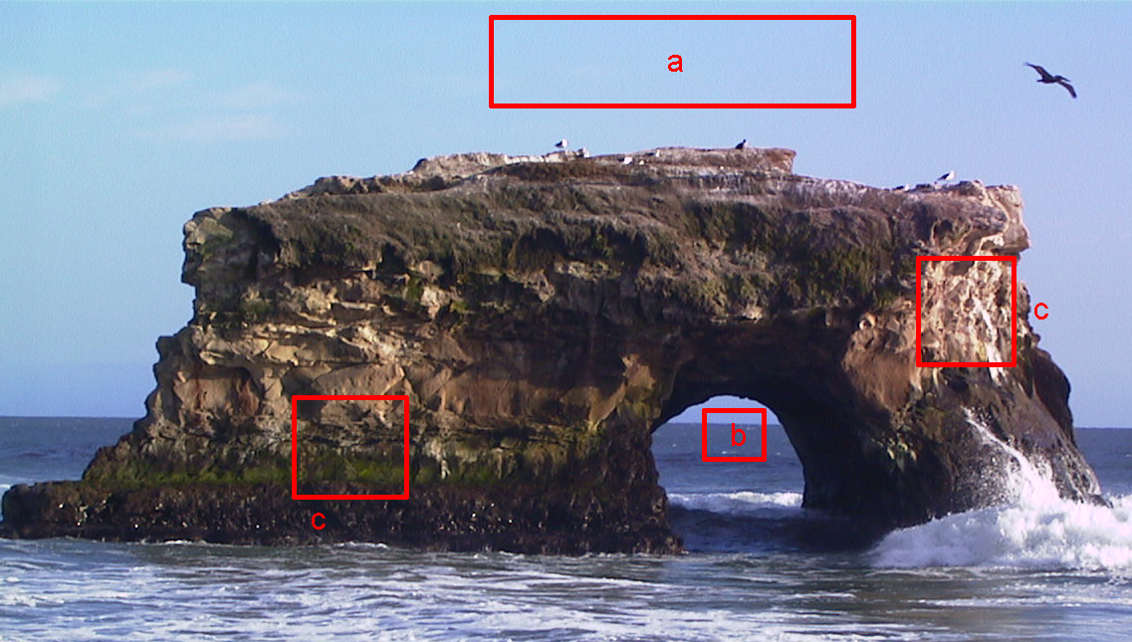
Obr. 2.30 Príklad charakteru jednotlivých oblastí: a) spojitá oblasť, b) jednoduchý prechod, c) hrany

Metóda váženého spriemerovania
Táto metóda sa vyznačuje veľmi malou výpočtovou náročnosťou, preto je to najčastejšie používaná metóda maskovania chýb slúžiaca ako referenčná pre porovnanie novo vyvinutých metód. Vážené spriemerovanie je vhodné na maskovanie chýbajúcich blokov, ktoré sú predovšetkým v homogénnych oblastiach, prípadne v oblastiach obsahujúcich len horizontálne resp. len vertikálne hrany. V opačnom prípade sú jeho výsledkom viditeľné artefakty. Princíp metódy spočíva v tom, že každý obrazový bod v danom maskovanom makrobloku mb_{s}(x,y;i,j) je vypočítaný ako lineárna kombinácia najbližších obrazových bodov na okraji makrobloku, teda obrazových bodov susediacich makroblokov. Tento algoritmus je znázornený na Obr.2.31.
Pri váženom spriemerovaní je potrebné vypočítať váhy, ktoré určujú význam jednotlivých obrazových bodov pri maskovaní. Váha je počítaná ako inverzná vzdialenosť medzi obrazovým bodom, ktorý má byť maskovaný v stratenom makrobloku a obrazovým bodom, ktorý je na hrane susedného makrobloku v danom riadku resp. stĺpci.
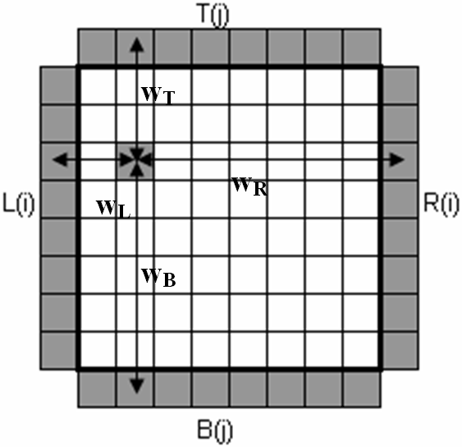
Obr. 2.31 Vážené spriemerovanie
Nech x reprezentuje vertikálne a y horizontálne súradnice makrobloku. Nech i reprezentuje vertikálne a j horizontálne súradnice makrobloku $\left(0≤i<\text{16},0≤j<\text{16}\right)$. Ak mb_{T} (x,y), mb_{B}(x,y), mb_{L}(x,y), a mb_{R}(x,y) sú susedné makrobloky maskovaného makrobloku mb(x,y), tak susedné vektory pre priestorové maskovanie chýb sú reprezentované nasledovne:

Váhy pre obrazový bod (i, j) v stratenom makrobloku sa určia nasledovne:

Obrazové body v stratenom makrobloku sú rekonštruované pomocou váženého spriemerovania:

Ak sú korektne prijaté aspoň dva susedné makrobloky, tak sa na priestorové maskovanie chýb používajú tieto korektne prijaté makrobloky. Inak sa na maskovanie použije susedný makroblok, na ktorom bolo už maskovanie vykonané.

Metóda maximálne spojitej obnovy
Ďalšou metódou obnovy poškodeného makrobloku v priestorovej oblasti je metóda maximálne spojitej obnovy (z angl. maximal smoothing). Každý pixel pozdĺž hraníc poškodeného makrobloku musí byť hladko spojený s najbližším susedným pixelom v susediacom bloku. Taktiež aj ostatné pixely vnútri makrobloku musia byť hladko napojené na seba navzájom. Ako znázorňuje Obr. 2.32, vnútorná spojitosť je vytvorená tak, že hodnoty pixelov z každej 1-pixel širokej hranice sú kopírované do trojuholníka daného poškodeného makrobloku.
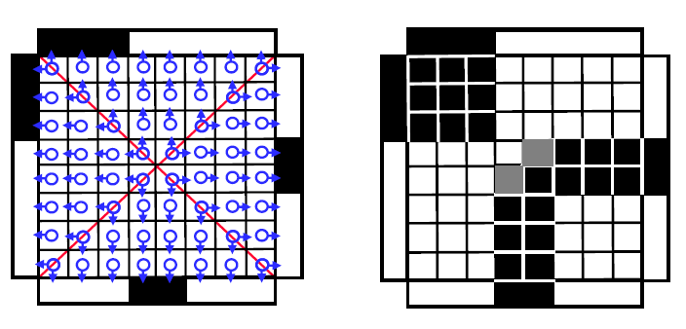
Obr. 2.32 Princíp metódy maximálne spojitej obnovy
Táto metóda prináša malé zlepšenie priestorového maskovania chýb v oblasti pri hraniciach chýbajúceho makrobloku. V niektorých prípadoch ale táto metóda v porovnaní s metódou váženého spriemerovania znižuje hladkosť vnútri obnoveného makrobloku (vnútorných pixelov).

Smerová interpolácia
Vylepšenie spomínaných metód maskovania chýb v priestorovej oblasti môže byť dosiahnuté, ak je v procese interpolácie uvažovaná spojitosť všetkých významných línií a hrán v susediacich blokoch, ktoré prechádzajú poškodeným makroblokom. To znamená, že vyhladzovanie musí byť vykonané pozdĺž všetkých významných hrán.
Túto metódu nazývame smerová interpolácia (z angl. directional interpolation), pretože všetky chýbajúce pixely poškodeného makrobloku sú interpolované v špecifickom smere . Je to rovnobežka so smerom obkolesujúcich línií a hrán. Táto metóda predpokladá len niekoľko jednoduchých dominantných hrán, a preto nefunguje dobre pre zložitejšie štruktúry ako sú nelineárne hrany a línie. Účinnosť metódy závisí od kvality estimácie hrán.
Na zistenie smeru hrán sa najčastejšie používa výpočet pomocou horizontálnej a vertikálnej Sobelovej masky:

Masky sú aplikované na jasové hodnoty y_{i,j} každého chýbajúceho obrazového bodu z oblasti hranice strateného makrobloku:

kde vec je operátor, ktorého úlohou je prevod matice na stĺpcový vektor a F(i,j) predstavuje zodpovedajúcu časť hranice:

Magnitúdu gradientu |G(i,j)| a jej smer θg(i, j) môžeme potom vypočítať pre jednotlivé obrazové body v oblasti hranice strateného bloku nasledovne:

Stúpanie hrany a(i, j) je kolmé na smer gradientu θg a platí:

Dominantný smer gradientu vnútri určitej oblasti A môže byť získaný ako suma všetkých gradientov obrazových prvkov v oblasti A, vážených podľa ich magnitúdy:

Pri zisťovaní prítomnosti hrán je nutné určiť prah pre hodnotu magnitúdy, na základe ktorého určíme či ide o hranu alebo nie. Veľkosť prahu je závislá od aplikácie a určuje sa pokusne.
Po tom, čo je určené θ_{g}(i, j) a a(i, j) je blok alebo jeho časť interpolovaná v tomto smere váženým spriemerovaním:

kde p₁ a p₂ sú body na hranách, z ktorých je interpolovaný chýbajúci obrazový bod. Tieto body môžu byť získané ako prienik hrán bloku so stúpaním a_{d}. Vzdialenosť p(i,j) od p₁ a p₂ sa označuje ako d₁ a d₂.
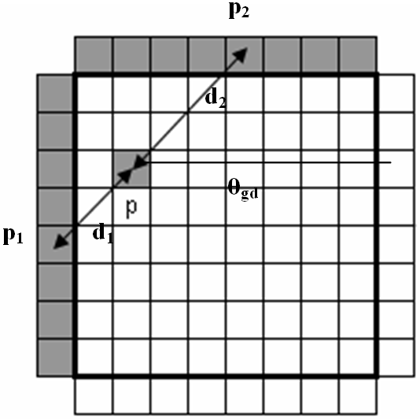
Obr. 2.33 Smerová interpolácia

Maskovanie chýb v časovej oblasti
Videosignál obsahuje okrem závislostí v priestorovej oblasti aj významné množstvo redundancie v časovej oblasti, ktorá je reprezentovaná závislosťou medzi po sebe idúcimi snímkami. To môže byť využité v procese maskovania. Na rozdiel od metód maskovania v priestorovej oblasti, ktoré môžu byť využité tak pri snímkach kódovaných vo vnútrosnímkovom móde, ako aj pri snímkach kódovaných v medzisnímkovom móde, metódy maskovania v časovej oblasti môžeme rozdeliť do dvoch skupín. Prvá sa zameriava na opravu chýb v snímkach kódovaných v medzisnímkovom móde, kde cieľom je obnova dodatočnej informácie súvisiacej s kódovaním v tomto móde, napríklad pohybových vektorov a poradia referenčnej snímky. Druhá skupina sa zameriava na opravu úplne stratených blokov v snímkach kódovaných vo vnútrosnímkovom móde, ako aj v medzisnímkovom móde.

Oprava dodatočnej informácie súvisiacej s kódovaním v medzisnímkovom móde
Dodatočná informácia súvisiaca s kódovaním v medzisnímkovom móde zahŕňa pohybové vektory a poradie referenčnej snímky. Strata pohybových vektorov vedie k zníženiu kvality dekódovanej snímky. Zníženie kvality je zjavné aj v nasledujúcich snímkach kódovaných v medzisnímkovom móde. Na zníženie množstva informácie potrebnej pre uloženie pohybových vektorov H.264/AVC vypočítava rozdiel medzi súčasným pohybovým vektorom a pohybovým vektorom z už zakódovaného susedného makrobloku a ten je následne pridaný k dodatočnej informácii súvisiacej s kódovaním v medzisnímkovom móde. Preto strata pohybového vektora a s ním súvisiacej informácie sa šíri do nasledujúcich makroblokov v snímke alebo v reze. Pri scénach s malým pohybom, kde väčšina pohybových vektorov ma hodnotu blízku nule, je najjednoduchším spôsobom obnovy stratených pohybových vektorov ich nastavenie na nulu. Efekt takejto obnovy je výrazne závislý od množstva pohybu v scéne. Pri scénach, v ktorých sa všetky objekty pohybujú rovnomerne, napr. v dôsledku pohybu kamery, rozdiel medzi susednými pohybovými vektormi je blízky nule. Pri rovnomernom pohybe skupiny makroblokov v rámci objektu je rozdiel tak isto blízky nule. V takýchto prípadoch je pri strate dodatočnej informácie súvisiacej s kódovaním v medzisnímkovom móde najjednoduchšie použitie pohybového vektora makrobloku, z ktorého boli stratené pohybové vektory odvodzované.
Ďalším spôsobom opravy stratených pohybových vektorov je využitie priemeru alebo mediánu pohybových vektorov z priestorovo susedných blokov. Väčšinou, keď je makroblok poškodený, jeho horizontálne susedný makroblok je tiež poškodený, a teda priemer alebo medián sa vypočíta z pohybových vektorov nad a pod strateným makroblokom [39,43].

Obnova úplne zničeného makrobloku

Maskovanie bez kompenzácie pohybu
Najjednoduchší spôsob použitia časovej korelácie medzi snímkami videosekvencie je nahradenie poškodeného makrobloku priestorovo odpovedajúcim makroblokom v predošlej dekódovanej snímke.
Táto metóda je známa ako metóda kopírovania (z angl. copy-paste). Účinnosť tohto algoritmu závisí od množstva pohybu v danej videosekvencii. Ak sa maskujú stratené makrobloky vo videosekvencii s minimálnym pohybom, ktorá je charakterizovaná vysokou koreláciou medzi priľahlými snímkami, výsledné maskovanie chýb je takmer dokonalé. No v prípade videosekvencie obsahujúcej pohyb, nedochádza k účinnému maskovaniu a vznikajú nežiaduce viditeľné artefakty.

Maskovanie s kompenzáciou pohybu – metóda zhody hrán
Výrazné zlepšenie výslednej kvality môže byť dosiahnuté aplikovaním pohybovej kompenzácie na kopírovaný makroblok. Inými slovami, hľadá sa ten makroblok v rámci odpovedajúcej susednej snímky, ktorý zapadne do chýbajúcej časti aktuálnej snímky. Poškodený makroblok bude nahradený týmto makroblokom tak, že neprispôsobenie pozdĺž hraníc je minimálne. Na určenie pozície hľadaného bloku môžeme použiť mechanizmus vyhľadávania, založený na kritériách metódy zhody hrán (z angl. boundary matching). Keďže v tejto časti popisujeme úplne zničené makrobloky, postranné informácie (ako číslo referenčnej snímky, pohybové vektory a režim predikcie), nie sú dostupné. Preto sa namiesto použitia referenčných snímok použijú najzhodnejšie snímky uložené vo vyrovnávacej pamäti dekódovanej snímky. Vypočítané pohybové vektory označujú pozíciu, kde môžeme nájsť makroblok, ktorý zapadne do chýbajúcej časti v aktuálnej snímke. Celý proces výberu je znázornený na Obr. 2.35.
Algoritmus maskovania s kompenzáciou pohybu založený na metóde zhody hrán dosahuje značné zlepšenie výslednej kvality v porovnaní s metódou kopírovania bez kompenzácie pohybu.
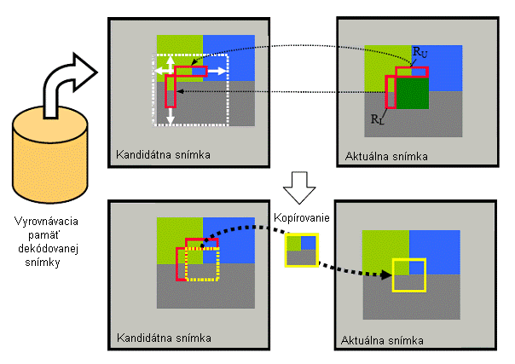
Obr. 2.34 Maskovanie s kompenzáciou pohybu založené na metóde zhody hrán

Maskovanie s kompenzáciou pohybu – metóda zhody blokov
Vo všetkých prípadoch používame maskovanie chýb založené na metóde zhody hrán len pre vnútorné makrobloky. Pre stratené makrobloky na hranici snímky nie je možné vyšetriť prípad zhody hrán použitím iba jednej hranice. Počas dekódovania snímky má každý makroblok na ľavej a hornej hranici nanajvýš jeden dostupný susediaci blok (vľavo alebo nad). Snímanie kandidátnych snímok môže byť preto použité iba vo vertikálnom alebo horizontálnom smere. Zhoda hrán na jednej hranici makrobloku neznamená automaticky, že zhoda hrán na druhej hranici makrobloku je zobrazená v rovnakom čase. Toto obmedzenie môže byť prekonané použitím ďalšieho mechanizmu zlepšujúceho estimáciu pohybu, ktorý vyšetruje koreláciu medzi blokom susediaceho makrobloku s priestorovo odpovedajúcim blokom v kandidátnej snímke. Obr. 2.35 znázorňuje nový algoritmus maskovania s kompenzáciou pohybu založený na metóde zhody blokov (z angl. block matching). Červenou farbou označené bloky susedného makrobloku majú rozmer (N-K) x (N-K), kde NxN je rozmer makrobloku. Tento blok bude prenesený do kandidátnej snímky na tej istej pozícii, v akej sa nachádza v aktuálnej snímke. Z tejto pozície bude premiestnený do inej pozície (4.K²) v rámci bloku, ktorý je označený bielou farbou.
Pozícia (X_{c,}Y_{c}) najvhodnejšieho makrobloku v kandidátnej snímke, ktorý nahradí chýbajúci makroblok v aktuálnej snímke, je vypočítaný pomocou vzťahu (21). (X_{a,}Y_{a}) je pozícia strateného makrobloku:

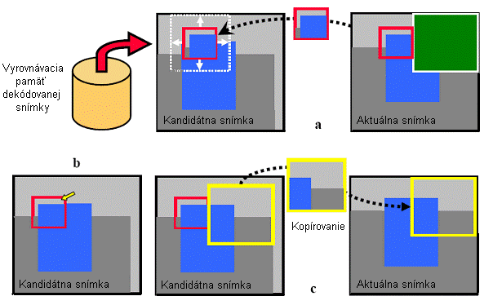
Obr. 2.35 Maskovanie s kompenzáciou pohybu založené na metóde zhody blokov

Účinnosť vybraných algoritmov maskovania chýb
V tejto časti je znázornená účinnosť jednotlivých vybraných metód maskovania chýb porovnaním výslednej kvality videa medzi nimi. Ako kritérium výslednej kvality snímky používame odstup signálu od šumu (PSNR). Na uskutočnenie hodnoverného porovnania musia byť všetky metódy maskovania chýb realizované počas dekódovacieho procesu. To si vyžaduje použitie rovnakej postupnosti oboch inter- i intra-snímok. Znamená to, že proces obnovy chýbajúceho makrobloku využíva iba informácie z predošlých dekódovaných makroblokov. Obr. 2.36 a Obr. 2.37 znázorňujú účinnosť jednotlivých algoritmov.
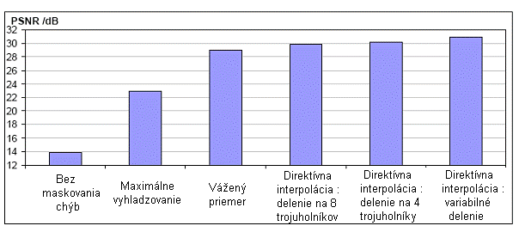
Obr. 2.36 Porovnanie priemerného PSNR medzi rozličnými metódami maskovania chýb v priestorovej oblasti
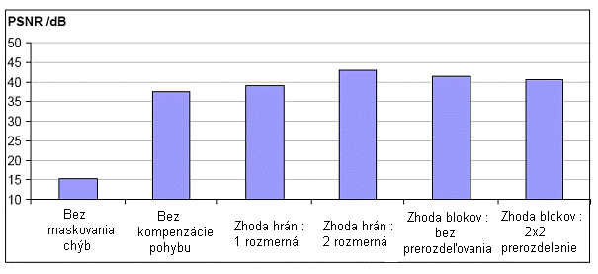
Obr. 2.37 Porovnanie priemerného PSNR medzi rozličnými metódami maskovania chýb v časovej oblasti

Záver
IPTV ponúka okrem širokého výberu televíznych programov aj dodatočné služby. Ďalšou výhodou je možnosť sledovať IPTV, zároveň telefonovať a prehliadať internetové stránky a to všetko v rámci jednej prípojky.
Nevýhodou IPTV prevádzkovanej na prípojkách xDSL je obmedzená vzdialenosť resp. malá rýchlosť pre HDTV či viacero TV programov zároveň. Masívne rozšírenie optických prístupových sietí FTTH (Fibre To The Home) – resp. FTTx (Fiber to the …), a vývoj nových technológií IPTV bude mať za následok zrušenie týchto obmedzení ) [11-13].

Zoznam Použitej Literatúry
- O’Driscoll, Gerhard: Next Generation IPTV Services and Technologies. John Wiley & Sons, 2008. 81 s. ISBN 978-0-470-16372-6
- Minoli, Daniel: IP Multicast with Aplications to IPTV and mobile DVB-H. New Jersey: John Wiley & Sons, 2008. 234 s. ISBN 978-0-470-25815-6
- Lo, Anthony - Heijenk, Geert – Niemegeers, Ignas: Evaluation of MPEG-4 Video Streaming over UMTS/WCDMA Dedicated Channels. Netherlands: Delft University of Technology, 2005.
- Ameen, Al Moghrabi: Error detection for H.264 packet Video in UMTS Network, 2004. [online], 14.2.2009. Dostupne na internete: <http://www.citeulike.org/user/Dyomich/article/2280675>.
- Singh, Kamal Deep – Orozco, Julio - ROS, David - Rubino, Gerardo: Streaming of H.264 Video over HSDPA: Impact of MAC-Layer Schedulers on User-Perceived Quality. ENST Bretagne, 2007. ISSN 1255-2275 Dostupne na internete: <http://enstbretagne.wordpress.com>
- Procházka, Juraj: IPTV dáva telekomunikáciám nový zmysel. [online], 27.9.2007. Dostupné na internete: <http://www.zive.sk/Spravy/IPTV-dava-telekomunikaciam-novy-zmysel/sc-30-a-274074/default.aspx>
- Lescuyer, Pierre – Lucidarme, Thierry: Evolved Packet System. England: John Wiley & Sons, 2008. ISBN 978-0-470-05976-0. Dostupné na internete: < http://eu.wiley.com/WileyCDA/WileyTitle/productCd-0470059761,descCd-google_preview.html >
- Simpson, Wes: Video over IP. 2.vydanie. Focal Press, 2008. 188 s. ISBN 978-0-240-81084-3
- VideLAN manual [online]. Publikovaný 2001. Dostupný na internete: <http://www.videolan.org/doc/>.
- Holováč, Ľ. Prenos IPTV v prostredí bezdrôtových sietí UMTS-HSDPA. Diplomová práca. Košice : Technická univerzita v Košiciach, Fakulta elektrotechniky a informatiky, 2009. 65 s.
- Mikoczy,Eugen –Sivchenko,Dmitry- Rakocevic,Veselin : IMS based IPTV services- Architecture and Implementation.
- Shumann,Sebastian-Mikoczy,Eugen-Massner,Stephan-Maruschke,Michal : Presence service integration using interconected Multimedia Core Networks (IM-CN).
- Mikoczy, Eugen :NGN based IPTV.IPTV world forum 2009,Technical Symposium, Olympia, London,UK, 25th March 2009,
- International Telecommunication Union. FG.IPTV-C-0132 : Proposed Definition and Description of IPTV services for IPTV service scenario [online]. Busan : 2006. [s.a.] [cit. 2010-05-18]. Dostupné z WWW: <http://www.itu.int/md/dologin_md.asp?lang=es&id=T05-FG.IPTV-C-0132!!MSW-E>.
- Bernard, Pavel. Princip přenosové technologie IPTV. Bakalárska práca. Praha : České vysoké učení technické v Praze, Fakulta elektrotechnická, 2008. 59 s.
- Digital Subscriber Line Access Multiplexer In Wikipedia : the free encyclopedia [online]. St. Petersburg (Florida) : Wikipedia Foundation, , [cit. 2010-05-18]. Dostupné z WWW: <http://en.wikipedia.org/wiki/Digital_Subscriber_Line_Access_Multiplexer>.
- Set-top box In Wikipedia : the free encyclopedia [online]. St. Petersburg (Florida) : Wikipedia Foundation, , [cit. 2010-05-18]. Dostupné z WWW: <http://sk.wikipedia.org/wiki/Set-top_box>.
- Quality of experience In Wikipedia : the free encyclopedia [online]. St. Petersburg (Florida) : Wikipedia Foundation, , [cit. 2010-05-19]. Dostupné z WWW: <http://en.wikipedia.org/wiki/Quality_of_experience>.
- Codec In Wikipedia : the free encyclopedia [online]. St. Petersburg (Florida) : Wikipedia Foundation, , [cit. 2010-05-19]. Dostupné z WWW: <http://en.wikipedia.org/wiki/Codec>.
- Digital rights management In Wikipedia : the free encyclopedia [online]. St. Petersburg (Florida) : Wikipedia Foundation, , [cit. 2010-05-19]. Dostupné z WWW: <http://sk.wikipedia.org/wiki/Digital_rights_management>.
- Topbits.com Tech Community [online]. 2010 [cit. 2010-05-19]. OSI Model. Dostupné z WWW: <http://www.topbits.com/osi-model.html>.
- Protocol Independent Multicast In Wikipedia : the free encyclopedia [online]. St. Petersburg (Florida) : Wikipedia Foundation, , [cit. 2010-05-19]. Dostupné z WWW: <http://en.wikipedia.org/wiki/Protocol_Independent_Multicast>.
- Juniper Networks, Inc. Introduction to IGMP for IPTV Networks : Understanding IGMP Processing in the Broadband Access Network. 2007 [cit. 2010-05-19]. Dostupné z WWW: <http://www.juniper.net/solutions/literature/white_papers/200188.pdf>.
- Transport Layer In Wikipedia : the free encyclopedia [online]. St. Petersburg (Florida) : Wikipedia Foundation, , [cit. 2010-05-19]. Dostupné z WWW: <http://en.wikipedia.org/wiki/Transport_Layer>.
- Session Layer In Wikipedia : the free encyclopedia [online]. St. Petersburg (Florida) : Wikipedia Foundation, , [cit. 2010-05-19]. Dostupné z WWW: <http://en.wikipedia.org/wiki/Session_Layer>.
- Real-time Transport Protocol In Wikipedia : the free encyclopedia [online]. St. Petersburg (Florida) : Wikipedia Foundation, , [cit. 2010-05-19]. Dostupné z WWW: <http://en.wikipedia.org/wiki/Real-time_Transport_Protocol>.
- Tutorials Web [online]. 2009 [cit. 2010-05-19]. OSI Model Application Layer. Dostupné z WWW: <http://www.tutorialsweb.com/networking/osi-model-application-layer.htm>.
- International Telecommunication Union. IPTV-ID-0087 : RTP/UDP/MPEG2 TS as a means of transmission for IPTV Streams. [online]. Geneva : [s.a.], 2006 [cit. 2010-05-19]. Dostupné z WWW: <http://www.itu.int/ITU-T/IPTV/events/072006/docs/ID/FGIPTV-ID-0087e.doc>
- Dream Multimedia GmbH. Dream Multimedia [online]. 2010 [cit. 2010-05-19]. DM 8000 HD PVR. Dostupné z WWW: <http://www.dream-multimedia-tv.de/en/dm-8000-hd-pvr>.
- Videolan [online]. 2010 [cit. 2010-05-19]. VLC Media Player. Dostupné z WWW: <http://www.videolan.org/vlc/>.
- VideoLAN Wiki [online]. 2010 [cit. 2010-05-19]. Documentation:Play HowTo/Advanced Use of VLC. Dostupné z WWW: <http:// wiki.videolan.org/ Documentation: Play_HowTo/Advanced_Use_of_VLC>.
- VideoLAN Wiki [online]. 2010 [cit. 2010-05-19]. Documentation:Streaming HowTo/Advanced streaming with samples, multiple files streaming, using multicast in streaming. Dostupné z WWW: <http:// wiki.videolan.org/ Documentation: Streaming_HowTo/Advanced_streaming_with_samples,_multiple_files_streaming,_using_multicast_in_streaming>.
- Marchevský,S.-Maceková,Ľ.: Detection and Reconstruction of Missing Data in Damaged Image Sequences. Acta Electrotechnica et Informatica. Vol.2, No.1, 2002, pp.65-67.
- Maceková,Ľ.- Marchevský,S.: A New Image and Video Quality Criterion. Acta electrotechnica et Informatica, Vol.4, No.2, 2004, ISSN 1335-8243, pp.15-19.
- Mochnáč, Ján : Hybridný priestorovo-časový algoritmus pre maskovanie strát vznikajúcich pri paketovo orientovaných internetových videoslužbách, Diplomová práca, Technická univerzita v Košiciach, 2007
- Marchevský,S.- Mochnáč,J.: Hybrid Concealment Mechanism. In: Acta Electrotechnica et Informatica, Košice, Vol.8, No.1, 2008, 11 -15.
- Mochnáč, J.-Marchevský, S.: Error Concealment Scheme Implemented in H.264/AVC. In: 50th International Symposium ELMAR-2008, Zadar, Croatia, September 10-12, 2008, 13-16.
- Mochnáč,J.-Marchevský, S.: Error Resilience Tools in the MPEG-4 and H.264 Video Coding Standards. In: Proceedings of the 18th International Conference Radioelektronika 2008, Prague, Czech Republic, April 24-25, 2008, 187-190.
- Mochnáč, Ján :, Dizertačná práca, Technická univerzita v Košiciach, 2010
- Hrušovský, Branislav : Metódy maskovania chýb spôsobených prenosom videa cez bezdrôtové prostredie, Diplomová práca, Technická univerzita v Košiciach, 2009
- NEMETHOVA, Olivia - AL-MOGHRABI, Ameen - RUPP, Markus: Error concealment methods for video transmittion over wireless networks. Diploma thesis. Wien: Institut fur Nachrichtentechnik und Hochfrequenztechnik, Máj 2005 86s.
- Hrušovský, Branislav : Návrh a implementácia algoritmov pre maskovanie chýb prenášaných snímok v bezdrôtovom prostredí, Písomná práca k dizertačnej skúške, Technická univerzita v Košiciach, November 2010
- Mochnáč, J. – Marchevský, S. – Gamec, J.: Kalman filter based error concealment algorithm, in Proc. of Internationales Wissenschaftliches Kolloquium – 54. IWK, (Information Technology and Electrical Engineering - Devices and Systems, Materials and Technologies for the Future), Ilmenau, Germany, 2009, s. 1 – 4. ISBN 978-3-938843-44-4.
- Pillár,S.: Príspevok k modelovaniu prenosu videosignálov cez chybové kanály. Doktorandská dizertačná práca, Technická univerzita v Košiciach, október 2010
- Hrušovský, Branislav- Mochnáč, Ján- Marchevský, Stanislav: Extended Error Concealment Algorithm for Intra Frames in H.264/AVC. Acta Electrotechnica et Informatica, Vol. 10, No. 4, 2010, 59–63 59

Zoznam symbolov a skratiek
ADSL Technológia asymetrického pripojenia na internet využívajúca DSL
prípojky
AFL Metóda pri posielaní dát, keď sa ich rozdeľovanie deje na aplikačnej
úrovni
ASM Typ komunikácie, kedy koncová stanica prijíma informácie
z ľubovoľného zdroja v rámci multicast skupiny
CF Typ pamäťovej karty
CI Rozhranie na pripojenie rozšíriteľných kariet
DSL Digitálna zákaznícka prípojka pre využitie telefónnych rozvodov na
prenos dát
DRM Nástroje na správu digitálnych práv pri audio a vizuálnych dielach
DSLAM Zariadenie umiestnené v telefónnych ústredniach telekomunikačných
operátorov, umožňujúce telefónnym linkám využívať rýchlejšie pripojenie
do Internetu.
DTV Digitálna televízia
DVB Digital Video Broadcasting – šírenie digitálneho videa, voľný preklad:
digitálna televízia
DVB-C Cable - káblová DTV
DVB-S Satellite - satelitná digitálna televízia
DVB-T Terrestrial – pozemská DTV
DVI Rozhranie na digitálne prepojenie video zariadení
DVR Digitálny video rekordér
H.264 / AVC Štandardizovaný kompresný formát kódovania audiovizuálnych
informácií
HDMI Rozhranie na prenos audiovizuálnych dát bez kompresie
HDTV Televízne vysielanie vo vysokom rozlíšení
HSDPA Vysokorýchlostný paketový prístup pre sťahovanie dát je nadstavbou
v UMTS sieti
ICMP Protokol na posielanie informačných správ pri prenose pomocou IP
protokolu
IGMP Protokol na správu skupín v IP sieti
IPTV Televízne vysielanie cez internetový protokol
IPTVCM Komunikačný model televízneho vysielania cez internetový protokol
IPTVCD Zariadenie klienta pre príjem televízneho vysielania cez internetový protokol
ITU Medzinárodná telekomunikačná únia
LAN Lokálna sieť
LLC Podvrstva spojovej vrstvy, riadu synchronizáciu, tok dát a deteguje
prípadne opravuje chyby pri prenose
MAC Podvrstva spojovej vrstvy OSI modelu riadiaca prístup vyšších vrstiev na
médium
MIPS Architektúra mikroprocesorov
MKV Štandard pre prenos multimediálnych dát po sieti
MMC Typ pamäťovej karty
MPEG Kompresný formát kódovania audiovizuálnych dát
MPEG – 2
Štandardizovaný kompresný formát kódovania audiovizuálnych
informácií
MPLS Technológia prepínania paketov na základe ich menoviek na spoločnej
vysokorýchlostnej linke medzi vzdialenými uzlami
MTU Maximálna veľkosť dátovej jednotky prenesenej vrstvou referenčného
modelu
NAL Sieťová abstrakčná vrstva
OLED Dióda na vyžarovanie svetla s organickými komponentmi
OSI Model na prepojenie otvorených systémov
PDU Dátová jednotka danej vrstvy referenčného modelu
PES Špecifikácia MPEG formátu na paketizovanie elementárnych video
a audio tokov
PIM Smerovací protokol využívaný pri komunikácii metódou multicast
QoS Kvalita služby
QoE Kvalita dojmu
RAM Typ pamäte v počítačoch na krátkodobé ukladanie údajov
RTCP Protokol používaný pri prenose pomocou RTP na zasielanie kontrolných
informácií a parametrov QoS
RTP Protokol komunikácie v reálnom čase
SATA Zbernica na prenos dát z a na pevné disky
SD Typ pamäťovej karty
SDTV Kanál vysielaný v štandardnej kvalite a rozlíšení
SFN Single Frequency Network – jednofrekvenčná sieť
SSM Typ komunikácie, kedy si koncová stanica špecifikuje, od ktorého zdroja
bude prijímať informácie
STB Set-Top-Box – modem, konvertor predradený pred TV prijímač s cieľom
využiť aj taký typ signálu, pre ktorý daný TV prijímač nebol určený.
TCP Spojový protokol transportnej vrstvy na riadenie prenosu
TKR Televízny káblový rozvod
TV Televízia, televízny
UDP Používateľský datagramový protokol
USB Univerzálna sériová zbernica
UTP Netienený kábel typu krútená dvojlinka
UMTS Univerzálny mobilný telekomunikačný systém
VC–1 Štandardizovaný kompresný formát kódovania audiovizuálnych
informácií
VoD Video na požiadanie
VLC Vrstva video kódovania
VPN Virtuálna privátna sieť
Slovník termínov
Best effort v sieti je služba nepodporujúca kvalitu služby (QoS), užívateľ sa musí uspokojiť s prenosovou kapacitou siete, aká je práve k dispozícii.
Broadcast je vysielanie všetkým staniciam na sieti alebo na danom uzle.
Buffer je vyrovnávacia pamäť; oblasť pamäte používaná na obsluhu pri prenose dát;. vyrovnávacie pamäte sa často používajú na kompenzovanie rozdielov rýchlostí spracovania medzi zariadeniami siete.
Datagram je jeden nepotvrdený paket informácie, ktorý sa vyšle nespojovo orientovanou paketovo prepájanou sieťou bez ohľadu na predchádzajúce alebo následné pakety; obsahuje adresy zdroja a cieľa, ako aj dáta; základná jednotka informácie prenášaná internetom.
Downlink je zostupný smer prenosu dát od cieľa k zdroju.
Enkapsulácia / zapuzdrenie je pridanie informácie na začiatok a koniec dát na každej vrstve OSI modelu. Používa sa na premostenie spojení medzi rôznymi typmi sietí.
Firewall je ochrana pred neoprávneným prístupom, bezpečnostné rozhranie.
Head end je prvok v distribučnom systéme, ktorý prijíma informáciu od poskytovateľa služby a vysiela ju koncovým používateľom.
IGMP snooping je proces vykonávaný prepínačom pri manipulácii s IGMP paketom. Zaisťuje fungovanie komunikácie metódou multicast.
Jitter je degradácia signálov siete následkom straty synchronizácie elektrických signálov.
Kodek je skratka výrazov kodér a dekodér. Ide o spôsob kompresie informácie do menšieho počtu bitov na účinnejší prenos a uloženie (kódovanie) a následné obnovenie pôvodných dát.
Modem je výraz odvodený z funkcie zariadenia modulátor / demodulátor; modem konvertuje analógové priebehy do digitálnych dát a opačne.
Multicast je skupinové vysielanie. Metóda smerovania, ktorá umožňuje, aby prevádzka s internetovým protokolom IP bola odosielaná z jedného zdroja alebo viacerých zdrojov a doručená do viacerých cieľov.
Multiplex je tok všetkých digitálnych dát, prenášajúcich jednu, alebo viac služieb v jednom fyzickom kanáli.
Overhead sú informácie prenášané počas komunikácie slúžiace na riadenie tejto komunikácie.
Paket je jednotka informácie prenášaná v sieti od jedného zariadenia k druhému.
Payload je časť rámca alebo bunky, ktorá prenáša používateľskú prevádzku, t.j. samotné dáta bez záhlaví alebo návestí.
Pay per view je typ vysielania napríklad filmov alebo záznamov, ktoré sú skupinovo vysielané len tým zákazníkom, ktorí majú danú časť vysielania objednanú a/alebo zaplatenú.
Router je smerovač, ktorého hlavnou úlohou je smerovať pakety do inej počítačovej siete. Paket neobsahuje len dáta, ale aj cieľovú adresu, na ktorú má byť doručený. Router väčšinou prepája dve alebo viac sietí (LAN, WAN a pod.).
Segment je dátová jednotka transportnej vrstvy OSI modelu.
Session je dočasný vzťah medzi skupinou objektov vo vrstve služby, ktoré sú priradené tak, aby hromadne plnili úlohu v nejakom časovom intervale.
Set top box je elektronické zariadenie, ktoré prispôsobuje komunikačné médium na formát, ktorý je prístupný koncovému používateľovi.
Socket je kombináciou IP adresy stanice a čísla portu.
Stríming je postupné sťahovanie obsahu vo forme paketov.
Unicast je prenos bod-bod, ktorý vyžaduje zdroj na vysielanie individuálnej kópie správy každému žiadateľovi.
Time shifting je časový posun, ktorý umožňuje sledovaný program kdekoľvek pozastaviť a následne potom kedykoľvek pokračovať v sledovaní záznamu, ktorý sa medzičasom ukladá na pevný disk.
Window size je parameter pri komunikácii pomocou protokolu TCP. Určuje, koľko paketov môže byť zaslaných bez potreby potvrdenia prijímacou stranou.

